de la empresa: **Aeropuertos Argentina.**

Integrantes del grupo:

* **González Sardi, Iara**: Líder de Proyecto
* **Burgos, Betiana**: Comunicadora del Equipo / Coordinadora de Recursos
* **Estrada, Diego**: Analista de Datos.
* **German, Lapa**: Especialista Técnico
* **Fernández, Ana María**: Diseñador de Visualización

Fecha de inicio: **04/10/2024**

Duración del Proyecto: **12 semanas.**

Institución Académica: *Centro Politécnico Superior Malvinas Argentinas*

Índice

1.Presentación 5

1.1.Roles y Responsabilidades 5

1.3.Sobre la empresa 7

1.4.Contexto del Proyecto 9

1.5.Problemática a Resolver 10

1.6.Objetivo principal y específicos 10

1.6.a.Objetivo 10

1.6.b.Objetivos Específicos 11

2.Planificación 12

2.1.El Diagrama de Gantt 12

2.2.SPRINTS 12

2.2.a.Detalle del Primer Sprint 12

2.2.b.Detalle del Segundo Sprint 15

2.2.c.Detalle del Tercer Sprint 17

3.VISUALIZACIONES 20

3.1.TABLERO 20

3.1.a. Menú Principal del Tablero 20

3.1.2. Resumen Anual de Operaciones de Vuelos 21

3.1.3. Evaluación Mensual del Flujo de Pasajeros 22

3.1.4. Desglose Mensual de Capacidad y Tipología de Pasajeros 23

3.1.5. Evaluación de Actividad Mensual y Factores de Ocupación de Vuelos 24

3.1.6. Modelo de Aeronaves y Distribución Geográfica 25

3.1.7. Análisis de Modelos de Aeronaves y Distribución de Operaciones por Matrícula 26

3.2.RESULTADOS GENERALES, HALLAZGOS Y RECOMENDACIONES 26

3.2.a.RESULTADOS GENERALES 26

3.2.b.HALLAZGOS 27

3.2.c.RECOMENDACIONES 27

3.3.VALOR AÑADIDO 28

3.4.CONCLUSIONES FINALES 28

4.Agradecimientos 29

5.ANEXOS: 30

5.1.Carta de presentación 30

5.2.Manual de usuarios 32

5.3.Datos de Trabajo 63

# 1.Presentación

Somos un grupo de estudiantes cursando “prácticas profesionalizantes I” en el marco de nuestra formación en **Ciencia de Datos e Inteligencia Artificial** en **Centro Politécnico Superior Malvinas Argentinas**. Nuestro objetivo es aplicar los conocimientos adquiridos en un proyecto real para **Aeropuertos Argentina**, analizando la base de datos proporcionada por el aeropuerto cuya sede radica en Río Grande con el fin de identificar patrones y optimizar sus operaciones.

El proyecto se desarrollará en varias etapas, utilizando herramientas tecnológicas como **Power BI**, para proporcionar una visión clara y dinámica de la evolución de las operaciones aeroportuarias. Nuestro trabajo se enfoca en la limpieza, análisis, modelado de datos, y la presentación de resultados interactivos que apoyen la toma de decisiones estratégicas.

A continuación, se detallan los roles y responsabilidades de cada integrante del equipo.

## 1.1.Roles y Responsabilidades

| **Estudiante** | **Roles** |
| --- | --- |
| **González Sardi, Iara** | **Líder de Proyecto** |
| **Pri: Burgos, Betiana**  **Sup: González, Sardi. Iara** | **Comunicador del Equipo** |
| **German, Lapa** | **Especialista Técnico** |
| **Burgos, Betiana** | **Coordinadora de Recursos** |
| **Estrada, Diego** | **Analista de Datos** |
| **Fernández, Ana María** | **Diseñador de Visualización** |

* **Iara González Sardi - Líder del Proyecto**
  + **Responsabilidades:**
    - Gestionar el equipo de trabajo, coordinando las tareas diarias y asegurando que el proyecto avance según lo planificado.
    - Asegurar la correcta implementación de las metodologías de trabajo y cumplimiento de los plazos.
* **Diego Estrada - Analista de Datos**
  + **Responsabilidades:**
    - Encargarse de la obtención, limpieza y procesamiento de los datos proporcionados por la empresa.
    - Realizar el análisis exploratorio de datos para identificar patrones y tendencias clave.
    - Desarrollar modelos predictivos para proyectar futuras operaciones basadas en los datos.
* **Betiana Burgos - Comunicadora del Equipo**
  + **Responsabilidades:**
    - Ser el principal punto de contacto con la empresa **Aeropuertos Argentina.**
    - Mantener una comunicación fluida entre el equipo de trabajo y la empresa.
    - Coordinar las reuniones y presentaciones, asegurando que toda la información necesaria esté disponible y actualizada.
    - Preparar los informes de avance del proyecto para presentar a **Aeropuertos Argentina.**
* **Ana María Fernández - Diseñadora de Visualización**
  + **Responsabilidades:**
    - Crear tableros interactivos en **Power BI** para mostrar los resultados del análisis de datos.
    - Diseñar visualizaciones que faciliten la comprensión de los resultados y su aplicación en la toma de decisiones.
    - Trabajar en conjunto con el **Analista de Datos** para interpretar correctamente la información y presentarla de manera efectiva.
* **Germán Lapa - Especialista Técnico**
  + **Responsabilidades:**
    - Gestionar las herramientas tecnológicas utilizadas durante el proyecto, incluyendo **GitHub** y **Google Drive**.
    - Asegurar la correcta implementación técnica de los flujos de trabajo y la integración de datos.
    - Proporcionar soporte técnico al equipo en el uso de las herramientas de análisis y visualización.

## 1.3.Sobre la empresa

**Aeropuertos Argentina** (anteriormente conocida como Aeropuertos Argentina 2000) nació en 1998 con el fin de administrar y operar 35 terminales aéreas dentro del territorio nacional argentino, constituyéndose en el mayor operador privado del mundo. Cabe destacar que hoy cuenta con 2.530 empleados que trabajan con el objetivo de asegurar la mayor calidad de servicios y cumplir con los más altos estándares internacionales de calidad, seguridad y confort en las terminales aéreas , operando los 365 días del año.

El cambio de nombre de "Aeropuertos Argentina 2000" a "Aeropuertos Argentina" se debe a un rebranding realizado por la empresa. En 2022, el grupo adoptó el nombre "Aeropuertos Argentina" para reflejar su evolución y compromiso con el desarrollo de la infraestructura aeroportuaria del país, manteniendo su enfoque en la modernización de los aeropuertos y la experiencia del pasajero.

La nueva identidad busca representar un enfoque actualizado y más inclusivo, con énfasis en la calidad del servicio y la sostenibilidad, dejando atrás el "2000" que hacía referencia al año de creación del grupo.

A través del compromiso y valores de su capital humano, la compañía conecta al país con el mundo, operando el 90% del tráfico aerocomercial argentino. Asimismo, contribuye con el desarrollo social, económico y cultural del país, convirtiéndose en un referente regional e internacional de la industria aeroportuaria.  
  
 Aeropuertos Argentina, el mayor operador aeroportuario del país, está enfocado en la experiencia del cliente y en modernizar, transformar y expandir la infraestructura y los servicios de las terminales aéreas para conectar comunidades a través de una red eficiente y sustentable, preservando el cuidado del medio ambiente y desarrollando la industria aeronáutica argentina.

La compañía no solo conecta comunidades dentro de Argentina, sino que también juega un papel crucial en el desarrollo económico, social y cultural del país, contribuyendo al crecimiento de la industria turística y al comercio internacional.

A continuación algunos puntos clave de la empresa:

* **Concesión y cobertura**: Aeropuertos Argentina gestiona 35 aeropuertos en el país, incluyendo algunos de los más importantes como el Aeropuerto Internacional Ministro Pistarini (Ezeiza) y el Aeroparque Jorge Newbery en Buenos Aires.
* **Modernización y sostenibilidad**: La empresa se ha enfocado en la actualización de sus aeropuertos con tecnologías avanzadas, mejoras en eficiencia energética y proyectos sustentables, buscando reducir su impacto ambiental y mejorar la experiencia del usuario.
* **Inversión y crecimiento**: A lo largo de su concesión, Aeropuertos Argentina ha invertido en infraestructura y desarrollo aeroportuario, buscando responder al crecimiento del turismo y la aviación comercial en el país.
* **Propiedad**: Es parte del grupo Corporación América, un conglomerado liderado por el empresario Eduardo Eurnekian, quien es conocido por sus inversiones en infraestructura, energía y tecnología tanto en Argentina como en otros países de la región.
* **Servicios y experiencia del usuario**: La empresa no solo se ocupa de la operación técnica de los aeropuertos, sino que también trabaja en la mejora de los servicios al cliente, como áreas de espera, WiFi, entretenimiento, y accesibilidad, enfocándose en la satisfacción y seguridad de los pasajeros.

Aeropuertos Argentina juega un papel fundamental en el transporte aéreo del país y contribuye al desarrollo de infraestructura clave, conectando destinos nacionales e internacionales con un enfoque en la modernización y sustentabilidad

**Fuente:**

* [Aeropuertos Argentina 2000 | Routes Online](https://www.routesonline.com)​  
  [Routes Online](https://www.routesonline.com/airports/8411/aeropuertos-argentina-2000/about/)
* [Wikipedia - Aeropuertos Argentina 2000](https://en.wikipedia.org/wiki/Aeropuertos_Argentina_2000)​  
  [Wikipedia](https://en.wikipedia.org/wiki/Aeropuertos_Argentina)
* <https://www.aeropuertosargentina.com/institucional>

## 1.4.Contexto del Proyecto

El sector aeroportuario en Argentina ha enfrentado múltiples desafíos en los últimos años, desde fluctuaciones en el tráfico aéreo hasta cambios en las políticas gubernamentales. La pandemia de COVID-19 afectó significativamente la operación de vuelos nacionales e internacionales, generando una reducción drástica en el número de pasajeros y vuelos. Paralelamente, las políticas económicas y las estrategias de las aerolíneas han influido en la capacidad operativa de los aeropuertos del país.

En este contexto, **Aeropuertos Argentina 2000** ha reconocido la importancia de aprovechar el análisis de grandes volúmenes de datos para optimizar sus operaciones y tomar decisiones basadas en evidencia.

El aeropuerto de **Río Grande**, si bien es conocido por su predominancia en vuelos de cabotaje, también gestiona vuelos internacionales, lo que lo convierte en un punto estratégico tanto para la conectividad regional como internacional.

Nuestro proyecto se enfoca en el análisis de la base de datos del aeropuerto de Río Grande, que ha experimentado variaciones significativas en sus operaciones debido a diversos factores. Estos incluyen la pandemia, la fluctuación de la economía, la evolución del mercado aéreo y cambios en las políticas de gestión aeroportuaria. La correcta gestión y análisis de estos datos es crucial para mejorar la planificación operativa, optimizar el uso de los recursos disponibles y garantizar la sostenibilidad del aeropuerto en un entorno cambiante.

## 1.5.Problemática a Resolver

La empresa necesita identificar patrones y tendencias en los registros de vuelos y operaciones para optimizar su gestión y anticiparse a futuras fluctuaciones. Factores como la pandemia, la entrada o salida de aerolíneas de bajo costo, y cambios en las políticas gubernamentales han tenido un impacto considerable en la operatividad del aeropuerto de Río Grande. El análisis de estos datos permitirá a **Aeropuertos Argentina** mejorar la planificación de vuelos y gestionar sus recursos de manera más eficiente.

## 1.6.Objetivo principal y específicos

### 1.6.a.Objetivo

El proyecto desarrollado en conjunto con **Aeropuertos Argentina** tiene como objetivo principal proporcionar una visión integral de la evolución de las operaciones del aeropuerto a lo largo de un período determinado (desde 2018 hasta la actualidad). En el contexto de la industria aeroportuaria, el análisis de grandes volúmenes de datos es esencial para la optimización de las operaciones y la toma de decisiones estratégicas.

Este análisis abordará la variación en los registros de vuelos, pasajeros y carga, así como el impacto de factores externos como la pandemia de COVID-19.

Para ello, se trabajará en un flujo de datos que abarca desde la obtención y limpieza de la información hasta su enriquecimiento y modelado, culminando en la creación de tableros interactivos mediante la herramienta **Power BI**, que permitirá a los responsables del aeropuerto visualizar de manera dinámica las tendencias y resultados.

Este proyecto no solo proporcionará una comprensión más profunda del comportamiento coyuntural de las operaciones, sino que también buscará añadir valor a la empresa mediante la automatización de los reportes y la implementación de modelos predictivos que permitan anticipar futuras tendencias.

### 1.6.b.Objetivos Específicos

1. **Analizar la evolución operativa (2018-2024):**
   * Identificar tendencias en el volumen de vuelos y pasajeros a lo largo de los años.
   * Evaluar los cambios en la operatividad antes, durante y después de la pandemia.
2. **Estudiar la estacionalidad y factores de ocupación:**
   * Detectar picos y bajas estacionales en el tráfico de pasajeros.
   * Evaluar el uso eficiente de la capacidad de vuelos para proponer mejoras en su optimización.
3. **Evaluar la contribución de las aerolíneas operativas:**
   * Analizar el rol de Aerolíneas Argentinas como operador principal.
   * Examinar cómo la participación de LADE complementa la conectividad regional.
   * Identificar oportunidades para reducir la concentración operativa en una sola aerolínea.
4. **Proponer estrategias para diversificación operativa:**
   * Identificar oportunidades para atraer nuevas aerolíneas y diversificar rutas.
   * Diseñar incentivos para fomentar la competitividad y reducir la dependencia de un solo operador.
5. **Proyectar escenarios futuros:**
   * Estimar necesidades de infraestructura y servicios para acompañar el crecimiento proyectado.
6. **Diseñar estrategias de mitigación para temporadas bajas:**
   * Proponer acciones específicas para equilibrar la demanda durante períodos de menor ocupación.
7. **Optimizar los recursos aeroportuarios:**
   * Sugerir mejoras para garantizar una operación sostenible y eficiente.

**Crear tableros interactivos con Power BI para visualizar los resultados:**

* Diseñar tableros en Power BI que presenten el análisis de la evolución temporal, la eficiencia de la flota, el factor de ocupación y los impactos gubernamentales, proporcionando una visión clara y accesible para los responsables de la toma de decisiones.

# 2.Planificación

La planificación del proyecto se basó en la metodología ágil, organizando las actividades en tres sprints y asignando responsables para cada tarea. Esto permitió mantener un flujo de trabajo eficiente y adaptable a los cambios que surgieran durante el desarrollo del proyecto. A continuación, se detallan las actividades realizadas por sprint:

## 2.1.El Diagrama de Gantt

El diagrama de Gantt fue una herramienta esencial para la planificación y seguimiento del proyecto. Este diagrama permitió:

* **Visualizar las tareas y sus duraciones:** Cada actividad fue representada con una barra, cuya longitud correspondía al tiempo necesario para completarla.
* **Identificar dependencias:** Se observaron las relaciones entre tareas, lo que ayudó a planificar actividades simultáneas o consecutivas.
* **Control del progreso:** Facilitó la comparación del estado actual del proyecto con el cronograma original.
* **Asignación clara de responsables:** Cada tarea se etiquetó con el miembro del equipo correspondiente, asegurando responsabilidad individual.

El diagrama se actualizó continuamente para reflejar cambios en las prioridades o ajustes en los plazos, sirviendo como una guía flexible pero estructurada para garantizar el éxito del proyecto.

## 2.2.SPRINTS

### 2.2.a.Detalle del Primer Sprint

El **primer sprint** se desarrolló del **4 de octubre al 12 de octubre de 2024**, con el objetivo de establecer las bases para el análisis de datos, la creación de espacios de trabajo y la planificación del proyecto. A continuación se detallan las actividades y responsables:

**1. Confirmación de Equipos**

* **Descripción:** Organización del equipo y confirmación de roles.
* **Responsable:** Iara González Sardi (Líder del Proyecto).
* **Fecha de inicio:** 4 de octubre de 2024.
* **Fecha de finalización:** 4 de octubre de 2024.
* **Estado:** Completado (100%) ✔️

**2. Creación de Grupo de WhatsApp**

* **Descripción:** Creación del grupo de WhatsApp para facilitar la comunicación del equipo.
* **Responsable: Iara González Sardi** (Líder del Proyecto).
* **Fecha de inicio:** 4 de octubre de 2024.
* **Fecha de finalización:** 4 de octubre de 2024.
* **Estado:** Completado (100%) ✔️

**3. Creación de Espacios Drive**

* **Descripción:** Creación de carpetas en Google Drive para almacenar y gestionar documentos del proyecto.
* **Responsable:** **Betiana Burgos** (Comunicadora del Equipo).
* **Fecha de inicio:** 4 de octubre de 2024.
* **Fecha de finalización:** 4 de octubre de 2024.
* **Estado:** Completado (100%) ✔️

**4. Reuniones Meet**

* **Descripción:** Coordinación y realización de reuniones virtuales para planificar y supervisar el progreso del proyecto.
* **Responsable:** **Germán Lapa** (Especialista Técnico).
* **Fecha de inicio:** 5 de octubre de 2024.
* **Fecha de finalización:** 5 de octubre de 2024.
* **Estado:** Completado (100%) ✔️

**5. Creación de Repositorio GitHub**

* **Descripción:** Configuración del repositorio en GitHub para la gestión del código y control de versiones.
* **Responsable:**  **Iara González Sardi** (Líder del Proyecto).
* **Fecha de inicio:** 4 de octubre de 2024.
* **Fecha de finalización:** 4 de octubre de 2024.
* **Estado:** Completado (100%) ✔️

**6. Creación del Diagrama de Gantt**

* **Descripción:** Elaboración del diagrama de Gantt para organizar las tareas y los plazos de entrega.
* **Responsable:** **Ana María Fernández** (Diseñadora de Visualización).
* **Fecha de inicio:** 8 de octubre de 2024.
* **Fecha de finalización:** 9 de octubre de 2024.
* **Estado:** Completado (100%) ✔️

**7. Herramientas a Utilizar**

* **Descripción:** Selección de las herramientas tecnológicas necesarias para el análisis y la visualización de datos, como Power BI, Python y Google Drive.
* **Responsable:** **Betiana Burgos** (Comunicadora del Equipo).
* **Fecha de inicio:** 4 de octubre de 2024.
* **Fecha de finalización:** 9 de octubre de 2024.
* **Estado:** Completado (100%) ✔️

**8. Documentación de Presentación**

* **Descripción:** Elaboración de la documentación para la presentación del proyecto.
* **Responsable:** **Germán Lapa** (Especialista Técnico).
* **Fecha de inicio:** 4 de octubre de 2024.
* **Fecha de finalización:** 9 de octubre de 2024.
* **Estado:** Completado (100%) ✔️

**9. Diccionario de Datos**

* **Descripción:** Creación de un diccionario de datos para definir y documentar los campos de la base de datos.
* **Responsable:** **Diego Estrada** (Analista de Datos).
* **Fecha de inicio:** 5 de octubre de 2024.
* **Fecha de finalización:** 8 de octubre de 2024.
* **Estado:** Completado (100%)✔️

**10. Análisis Exploratorio de Datos**

* **Descripción:** Comienzo del análisis exploratorio de los datos del aeropuerto de Río Grande para identificar patrones y tendencias.
* **Responsable:** **Diego Estrada** (Analista de Datos).
* **Fecha de inicio:** 5 de octubre de 2024.
* **Fecha de finalización:** 11 de octubre de 2024.
* **Estado:** Completado (100%)✔️

**11. Reunión con el Cliente**

* **Descripción:** Coordinación y ejecución de la reunión con el cliente para una primera aproximación y despejar dudas respecto de la base de datos, expectativas, Manual de Marcas, etc.
* **Responsable:** **Todos los integrantes.**
* **Fecha de inicio:** 11 de octubre de 2024.
* **Fecha de finalización:** 11 de octubre de 2024.
* **Estado:** Completado (100%) ✔️

**12. Documentación de Confidencialidad**

* **Descripción:** Firma y entrega de la documentación de confidencialidad.
* **Responsable:** **Todos integrantes.**
* **Fecha de inicio:** 11 de octubre de 2024.
* **Fecha de finalización:** 11 de octubre de 2024.
* **Estado:** Completado (100%) ✔️

### 2.2.b.Detalle del Segundo Sprint

El segundo sprint se desarrolló del **13 de octubre al 19 de octubre de 2024**, con el objetivo de integrar, limpiar y visualizar datos para avanzar en el análisis del proyecto. Todas las actividades planificadas fueron completadas con éxito. A continuación, se detalla cada tarea:

#### **1. Combinación de Datos**

* **Descripción:** Unión de datos provenientes de distintas fuentes para obtener un dataset unificado y estructurado.
* **Responsable:** Diego Estrada (Analista de Datos).
* **Fecha de inicio:** 13 de octubre de 2024.
* **Fecha de finalización:** 15 de octubre de 2024.
* **Estado:** **Completado (100%)** ✔️

#### **2. Aplicación de APIs Externas**

* **Descripción:** Implementación de APIs externas para enriquecer los datos existentes (e.g., datos climáticos, demográficos, etc.).
* **Responsable:** Germán Lapa (Especialista Técnico).
* **Fecha de inicio:** 14 de octubre de 2024.
* **Fecha de finalización:** 16 de octubre de 2024.
* **Estado:** **Completado (100%)** ✔️

#### **3. Visualización**

* **Descripción:** Creación de visualizaciones en Power BI para identificar tendencias y patrones clave en los datos.
* **Responsable:** Ana María Fernández (Diseñadora de Visualización).
* **Fecha de inicio:** 16 de octubre de 2024.
* **Fecha de finalización:** 18 de octubre de 2024.
* **Estado:** **Completado (100%)** ✔️

#### **4. Limpieza y Normalización**

* **Descripción:** Depuración de datos duplicados, inconsistentes o incompletos. Estandarización de formatos y categorías.
* **Responsable:** Diego Estrada (Analista de Datos).
* **Fecha de inicio:** 13 de octubre de 2024.
* **Fecha de finalización:** 17 de octubre de 2024.
* **Estado:** **Completado (100%)** ✔️

#### **5. Datos de Trabajo**

* **Descripción:** Generación de un conjunto de datos final que será utilizado en las visualizaciones y análisis.
* **Responsable:** Germán Lapa (Especialista Técnico).
* **Fecha de inicio:** 17 de octubre de 2024.
* **Fecha de finalización:** 18 de octubre de 2024.
* **Estado:** **Completado (100%)** ✔️

#### **6. Registros de Trabajo**

* **Descripción:** Documentación detallada de las actividades realizadas, incluidos pasos, problemas encontrados y soluciones aplicadas.
* **Responsable:** Betiana Burgos (Comunicadora del Equipo).
* **Fecha de inicio:** 18 de octubre de 2024.
* **Fecha de finalización:** 19 de octubre de 2024.
* **Estado:** **Completado (100%)** ✔️

### 2.2.c.Detalle del Tercer Sprint

El tercer sprint se desarrolló desde el **28 de octubre hasta el 26 de noviembre de 2024**, con el propósito de consolidar hallazgos, documentar conclusiones y realizar las presentaciones finales. A continuación, se detalla el estado y avance de las actividades:

1. Hallazgos

* **Descripción:** Identificación de patrones, tendencias y conclusiones clave basadas en el análisis de datos.
* **Responsable:** Diego Estrada (Analista de Datos).
* **Fecha de inicio:** 28 de octubre de 2024.
* **Fecha de finalización:** 30 de octubre de 2024.
* **Estado:** **Completado (100%)** ✔️

2. Presentación

* **Descripción:** Preparación de las diapositivas para la presentación del proyecto, incluyendo gráficos, visualizaciones y puntos clave.
* **Responsable:** Ana María Fernández (Diseñadora de Visualización).
* **Fecha de inicio:** 15 de noviembre de 2024.
* **Fecha de finalización:** 19 de noviembre de 2024.
* **Estado:** **Completado (100%)** ✔️

3. Presentación con Invitados

* **Descripción:** Organización y ejecución de la presentación con los stakeholders e invitados externos para exponer los resultados del proyecto.
* **Responsable:** Todo el equipo.
* **Fecha de inicio:** 23 de noviembre de 2024.
* **Fecha de finalización:** 23 de noviembre de 2024.
* **Estado:** **Pendiente** ⏳

4. Conclusiones

* **Descripción:** Redacción de las conclusiones del proyecto, detallando los resultados obtenidos y los aprendizajes clave.
* **Responsable:** Betiana Burgos (Comunicadora del Equipo).
* **Fecha de inicio:** 31 de octubre de 2024.
* **Fecha de finalización:** 12 de noviembre de 2024.
* **Estado:** **Completado (100%)** ✔️

5. Recomendaciones

* **Descripción:** Elaboración de recomendaciones para futuras implementaciones basadas en los hallazgos del análisis de datos.
* **Responsable:** Germán Lapa (Especialista Técnico).
* **Fecha de inicio:** 31 de octubre de 2024.
* **Fecha de finalización:** 12 de noviembre de 2024.
* **Estado:** **Completado (100%)** ✔️

6. Manual de Usuario

* **Descripción:** Creación de un manual para guiar a los usuarios en la utilización de las visualizaciones y análisis entregados.
* **Responsable:** Iara González Sardi (Líder del Proyecto).
* **Fecha de inicio:** 31 de octubre de 2024.
* **Fecha de finalización:** 12 de noviembre de 2024.
* **Estado:** **Completado (100%)** ✔️

7. Cierre

* **Descripción:** Ejecución del cierre formal del proyecto, incluyendo una última reunión para revisar pendientes y entregar documentos finales.
* **Responsable:** Todo el equipo.
* **Fecha de inicio:** 23 de noviembre de 2024.
* **Fecha de finalización:** 26 de noviembre de 2024.
* **Estado:** **Pendiente** ⏳

# 3.VISUALIZACIONES

## 3.1.TABLERO

### 3.1.a. Menú Principal del Tablero

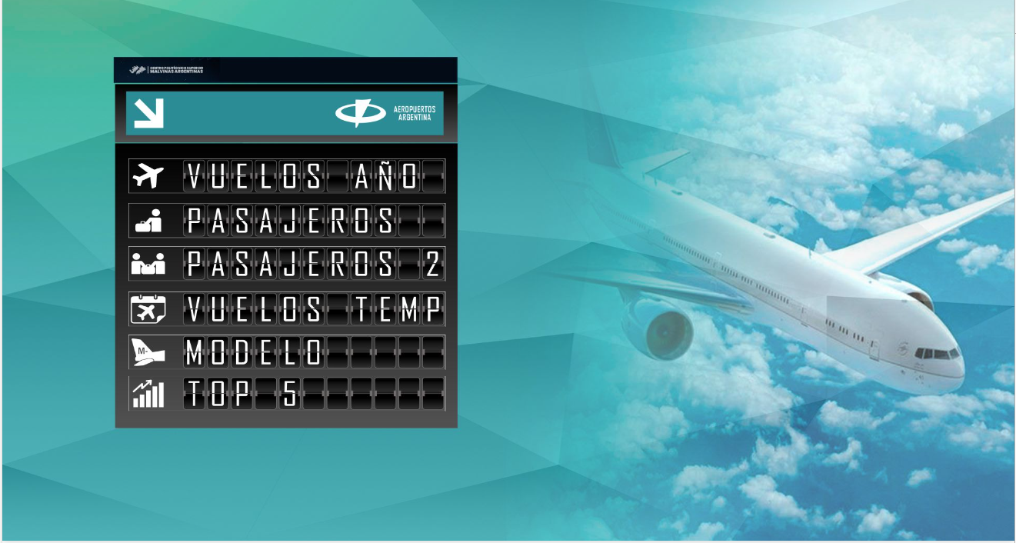

El menú principal del tablero es una pantalla de bienvenida que organiza las opciones de navegación con un diseño similar a un panel de vuelos. Incluye accesos directos a las siguientes visualizaciones:

* **Vuelos Año**: Análisis anual de las operaciones de vuelos.
* **Pasajeros**: Evaluación mensual del flujo de pasajeros.
* **Pasajeros 2**: Análisis desglosado de la capacidad y tipología de los pasajeros.
* **Vuelos Temp**: Evaluación de la actividad mensual de vuelos y factores de ocupación.
* **Modelo**: Distribución por modelo de aeronaves y operaciones geográficas.
* **Top 5**: Análisis de los modelos de aeronaves más relevantes.

El diseño, con una estética aeroportuaria, facilita la navegación intuitiva y temática.

### 3.1.2. Resumen Anual de Operaciones de Vuelos

## 

Este análisis proporciona una visión integral del rendimiento anual de las operaciones de vuelos, destacando la cantidad total de vuelos, pasajeros transportados y la distribución de operaciones por aerolínea y aeropuerto. También incluye una representación geográfica para facilitar el entendimiento de las rutas más relevantes.

**Indicadores Claves**:

* **Vuelos Totales**: Indica los vuelos totales registrados.
* **Pasajeros Totales**: Indica los pasajeros totales transportados.

**Distribución de Vuelos por Aerolínea**: Incluye un gráfico de barras que muestra la cantidad de vuelos anuales por aerolínea (Aerolineas Argentinas, Austral, etc.).

**Tendencia Anual de Vuelos**: Un gráfico de líneas refleja cómo ha variado el número de vuelos por año desde 2018, con un descenso en 2020 debido a la pandemia y recuperación en años posteriores. Abarca del 2018 a agosto de 2024.

**Mapa de Localización**: Muestra los aeropuertos operativos y sus ubicaciones geográficas en el mapa de Argentina.

### 3.1.3. Evaluación Mensual del Flujo de Pasajeros

## 

Esta sección analiza cómo varía el flujo de pasajeros mes a mes. Incluye una distinción entre pasajeros pagos y otros, permitiendo evaluar estacionalidades y patrones de uso de los servicios aeroportuarios.

**Indicadores Clave:**

* **Pasajeros Pagos:** Representa la cantidad de pasajeros que pagaron por sus vuelos.
* **Otros Pasajeros:** Incluye pasajeros no pagos u otros tipos de clasificaciones.
* **Promedio Mensual de Pasajeros:** Cálculo del promedio mensual de pasajeros transportados.
* **Gráfico Mensual:** Un gráfico de líneas que muestra las tendencias de pasajeros pagos y otros por mes.

### 3.1.4. Desglose Mensual de Capacidad y Tipología de Pasajeros

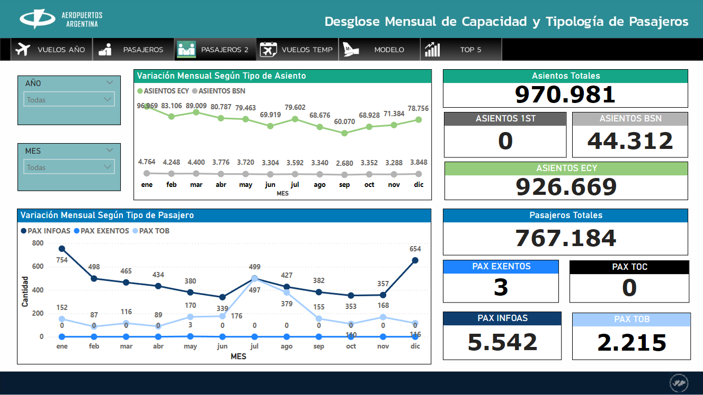

En esta sección se analiza la capacidad operativa de los vuelos, destacando la ocupación de asientos y las variaciones según la tipología de pasajeros. Permite observar cómo las aerolíneas gestionan su capacidad y el tipo de pasajeros que utilizan sus servicios.  
**Indicadores Clave:**

* **Capacidad Total de Asientos:** Indica el número total de asientos disponibles por clase (Economy, Business, etc.).
* **Tipología de Pasajeros:** Clasificación de pasajeros por tipo (Pagos, Exentos, etc.).
* **Variación Mensual:** Gráficos de líneas que muestran cómo cambia la capacidad y ocupación de los asientos por mes.

## 3.1.5. Evaluación de Actividad Mensual y Factores de Ocupación de Vuelos

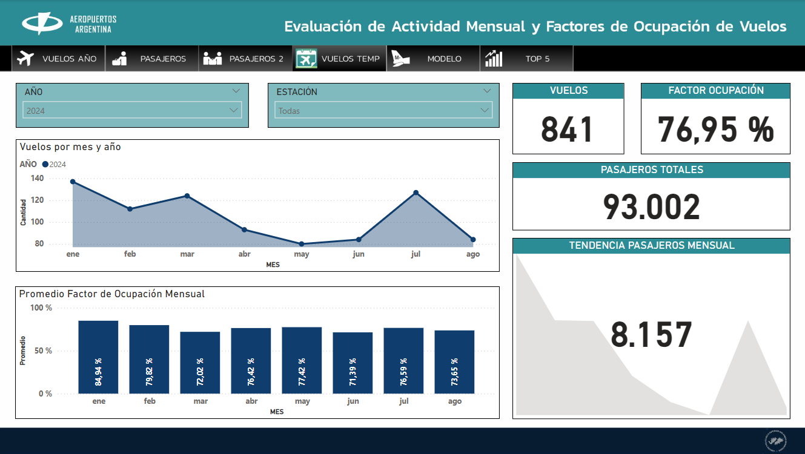

Este apartado mide la eficiencia de las operaciones aéreas mediante el análisis de los factores de ocupación y la actividad mensual de vuelos. Ofrece una perspectiva clara de cómo las aerolíneas están utilizando su capacidad operativa.  
**Indicadores Clave:**

* **Vuelos por Mes:** Total de vuelos realizados en cada mes del año analizado.
* **Promedio de Ocupación Mensual:** Muestra el porcentaje promedio de ocupación de los vuelos por mes.
* **Tendencia Mensual:** Gráfico que refleja la variación de pasajeros transportados mes a mes.

### 3.1.6. Modelo de Aeronaves y Distribución Geográfica

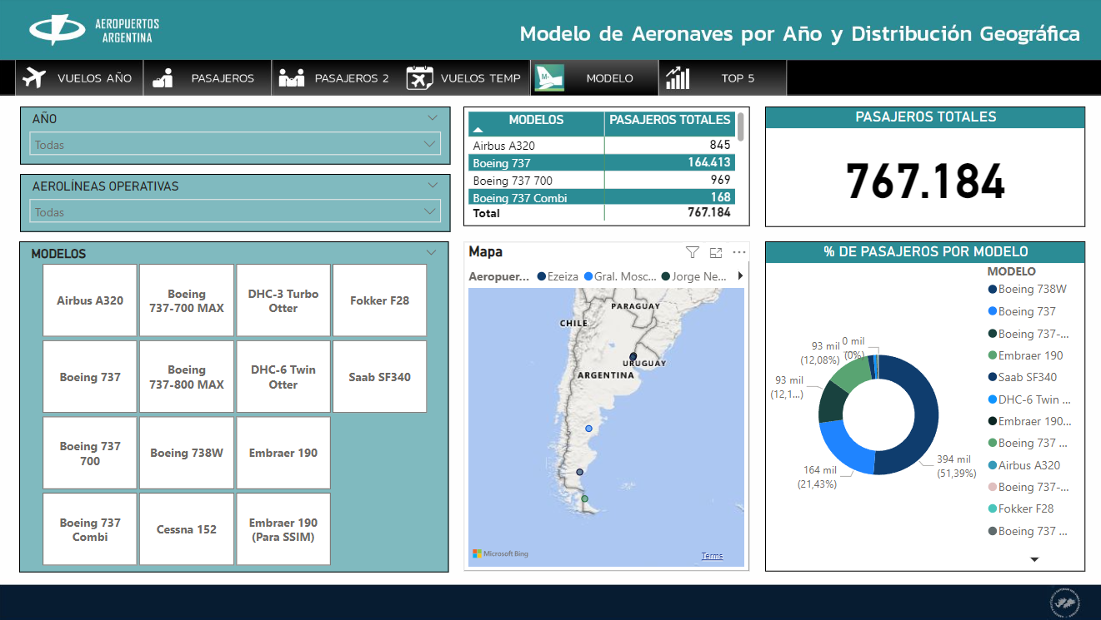

Este análisis desglosa el uso de diferentes modelos de aeronaves, destacando cómo están distribuidos geográficamente y su contribución al transporte de pasajeros.  
**Indicadores Clave:**

* **Desglose por Modelo:** Muestra los diferentes modelos de aeronaves utilizados y su volumen de pasajeros transportados.
* **Mapa Geográfico:** Representa visualmente la distribución de modelos por regiones operativas.
* **Porcentaje de Pasajeros por Modelo:** Gráfico circular que desglosa el porcentaje de pasajeros según cada aeronave.

### 3.1.7. Análisis de Modelos de Aeronaves y Distribución de Operaciones por Matrícula

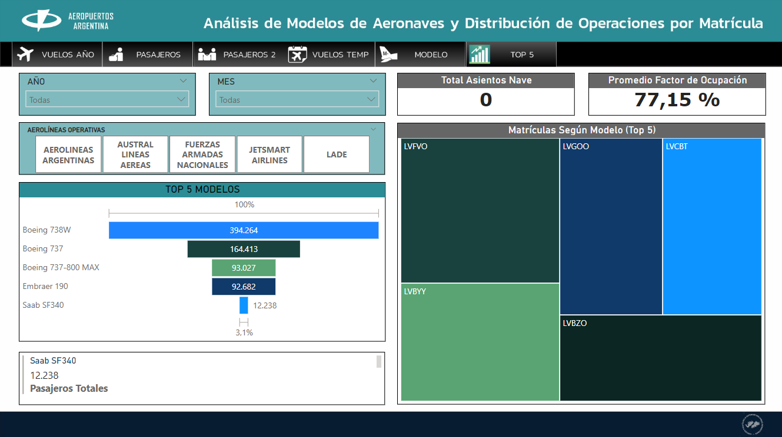

Enfocado en los modelos de aeronaves más utilizados, esta sección destaca los principales factores de ocupación y la distribución por matrícula de las aeronaves.  
**Indicadores Clave:**

* **Top 5 Modelos:** Gráfico de barras que clasifica los cinco modelos de aeronaves más utilizados.
* **Factores de Ocupación:** Promedio general del factor de ocupación, representado como un porcentaje.
* **Total de Asientos Nave:** Indica la cantidad de asientos a la corresponde la matrícula seleccionada.
* **Distribución por Matrícula:** Gráfico de árbol que muestra las matrículas más activas en operaciones.

## 3.2.RESULTADOS GENERALES, HALLAZGOS Y RECOMENDACIONES

### 3.2.a.RESULTADOS GENERALES

El análisis de los datos de vuelos y operativa del aeropuerto de Río Grande entre 2018 y 2024 revela un comportamiento estacional constante, con picos de actividad en los meses de verano y caídas notables en invierno. La pandemia de COVID-19 en 2020 fue el evento más disruptivo, provocando una disminución del 73.15% en vuelos y del 76.9% en pasajeros comparado con 2019. La recuperación comenzó en 2021 y se aceleró en 2022, culminando en 2023, año en que se superaron los niveles de 2018 tanto en vuelos como en pasajeros.

### 3.2.b.HALLAZGOS

1. Tendencias Estacionales: los datos muestran que la mayoría de los años presentan picos en los meses de verano (enero, marzo) y hacia fin de año (diciembre), reflejando la importancia de la planificación estacional.
2. Impacto de la Pandemia: 2020 mostró un descenso drástico en la operativa, subrayando la vulnerabilidad del sector ante eventos globales. La recuperación comenzó en 2021, pero se consolidó en 2023.
3. Uso Predominante de Modelos: el Boeing 738W lideró la flota durante todo el período analizado, destacándose por su alta capacidad y popularidad entre los pasajeros.
4. Diversificación Post-pandemia: a partir de 2021, se incrementó la variedad de modelos utilizados, lo que se tradujo en una mayor adaptabilidad y capacidad de respuesta.
5. Eficiencia Operativa: el factor de ocupación varió a lo largo de los años, siendo más alto en 2018 (94.44%). La optimización de recursos se destacó en 2023 con un 77.5%.

### 3.2.c.RECOMENDACIONES

1. Estrategias de Mitigación para Crisis: implementar y fortalecer planes de contingencia para proteger la operativa en eventos adversos.

a.Estar preparados para implementar políticas flexibles ante eventos externos que puedan impactar en el tráfico aéreo.

1. Optimización de Recursos en Temporadas Clave: aprovechar los meses de alta demanda para maximizar la capacidad y los ingresos, y ajustar la oferta en meses de menor actividad.
2. Monitoreo Continuo: realizar evaluaciones mensuales para identificar tendencias y ajustar las estrategias operativas de manera dinámica.
3. Diversificación de Servicios: Ampliar la oferta con nuevas rutas y alianzas con aerolíneas para reducir la dependencia de un solo operador y captar más pasajeros.
   1. Fortalecer la infraestructura: con la finalidad de adaptarla para la captación de nuevas aerolíneas.
   2. Crear programas bonos por cada nueva ruta operadas.
   3. Colaborar con aerolíneas de bajo costo o charters para rutas específicas.
   4. Ofertas personalizadas: diseñar paquetes exclusivos según las necesidades de cada aerolínea, como espacio para oficinas, áreas de carga, o soporte técnico.
4. Promociones en Temporadas Bajas: sugerir a las aerolíneas operativas campañas de marketing que incentiven el uso del aeropuerto en meses con menor demanda para optimizar el factor de ocupación.
   1. Incentivos financieros: ofrecer descuentos en tasas de aterrizaje y despegue para aerolíneas en períodos clave.
   2. Eventos y networking: organizar ferias o eventos aeronáuticos donde se presente el aeropuerto como una opción estratégica.

## 3.3.VALOR AÑADIDO

**Capacidad de Análisis Predictivo y Toma de Decisiones Estratégicas con Información de Matrículas y Tendencias Operativas**

El tablero de Power BI desarrollado por nuestro equipo no solo ofrece una visualización integral de la operativa del aeropuerto de Río Grande, sino que también permite un análisis exhaustivo del rendimiento de las aeronaves mediante el top de matrículas, patrones de ocupación y capacidad estacional. Este enfoque ofrece un valor añadido que resalta significativamente y posiciona a Aeropuertos Argentina en una ventaja estratégica para maximizar la eficiencia y la toma de decisiones informadas.

Impacto para la Empresa:

La capacidad de analizar y gestionar el rendimiento de las matrículas de aeronaves ofrece a Aeropuertos Argentina un valor añadido fundamental:

* Optimización de la Flota: permite asignar las aeronaves con mejor desempeño a rutas estratégicas, asegurando una operación más eficiente y rentable.
* Reducción de Costos y Maximización de la Rentabilidad: al implementar un uso más inteligente y estratégico de las aeronaves, la empresa puede minimizar los costos operativos y maximizar el retorno de la inversión.
* Estrategias Operativas Personalizadas: basándose en el análisis histórico de matrículas y modelos de aeronaves, Aeropuertos Argentina puede tomar decisiones informadas sobre la redistribución de su flota y planificar cambios operativos durante las temporadas de alta y baja demanda.
* Capacidad de Respuesta Rápida: la identificación de patrones de rendimiento permite a la empresa anticiparse y responder rápidamente a eventos imprevistos, como fluctuaciones en la demanda o cambios en las condiciones de mercado.

## 3.4.CONCLUSIONES FINALES

En conclusión, el tablero de Power BI desarrollado por nuestro equipo permitirá al Aeropuerto de Río Grande tomar decisiones estratégicas basadas en datos claros y precisos. Gracias a su capacidad para identificar patrones estacionales, analizar factores de ocupación y evaluar el desempeño de las aerolíneas, el aeropuerto podrá optimizar su planificación operativa y asignación de recursos.

Además, las proyecciones fundamentadas en tendencias históricas facilitarán la anticipación a desafíos y oportunidades, potenciando su capacidad de respuesta en un entorno dinámico. Este tablero no solo proporciona una herramienta de análisis integral, sino que se convierte en un pilar estratégico para mejorar la eficiencia, competitividad y sostenibilidad de las operaciones del Aeropuerto de Río Grande.

# 4.Agradecimientos

Queremos expresar nuestro más sincero agradecimiento a la empresa Aeropuertos Argentina por brindarnos la oportunidad de trabajar en este proyecto, confiando en nuestro equipo para desarrollar una herramienta estratégica que aporte valor a la gestión operativa del Aeropuerto de Río Grande.

Asimismo, extendemos nuestro reconocimiento al Centro Politécnico Superior Islas Malvinas y a sus profesores por su dedicación y apoyo constante, proporcionando los conocimientos y herramientas que hicieron posible este trabajo. Su guía y acompañamiento fueron fundamentales para que podamos aplicar lo aprendido y desarrollar soluciones reales para el ámbito profesional.

¡Gracias por inspirarnos a seguir creciendo y superándonos!

# 

# 5.ANEXOS:

## 5.1.Carta de presentación



**Río Grande, 05 de octubre de 2024.**

**SEBASTÍAN NOVARA**

De nuestra mayor consideración,

Esperamos que se encuentren bien. Nos dirigimos a Ud. para presentarnos formalmente como el equipo de pasantes que colaborará con Aeropuertos Argentina 2000 en el proyecto de análisis de datos.

Somos estudiantes del Centro Politécnico Superior Malvinas Argentinas: Betiana Burgos, Diego Estrada, Ana María Fernández, Iara González Sardi y Germán Lapa, cursando el primer año de la carrera de Técnico Superior en Ciencia de Datos e Inteligencia Artificial, en la materia “Prácticas Profesionalizantes I”. Estamos muy emocionados por la oportunidad de sumarnos a una empresa que lidera la gestión de terminales aeroportuarias en el país, reconocida por su enfoque en la modernización y mejora constante de los servicios aeroportuarios.

A lo largo de nuestra formación, hemos adquirido habilidades en análisis de grandes volúmenes de datos y el uso de herramientas como Power BI, GitHub, Trello y Drive. Este proyecto nos permitirá aplicar esos conocimientos en un entorno real, enfocado en la optimización de procesos aeroportuarios, donde el manejo eficiente de datos es clave para mejorar la experiencia de los usuarios, la gestión de las operaciones y la toma de decisiones.

Estamos convencidos de que la ciencia de datos puede desempeñar un rol crucial en la mejora continua de la industria aeroportuaria, desde la planificación de vuelos hasta la gestión de las terminales. Nos motiva la posibilidad de contribuir a estos desafíos junto a un equipo que valora la innovación.

Agradecemos la oportunidad de ser parte de su equipo y quedamos a disposición para coordinar los próximos pasos.

A partir del 04 de octubre, contaremos con la base de datos proporcionada y estimamos concluir el análisis y la presentación final para el día 08 de noviembre.

Quedamos atentos a sus indicaciones y con gran entusiasmo por comenzar este proyecto.

Equipo de Pasantes de Ciencia de Datos

**BETIANA, BURGOS.**

**ESTRADA, DIEGO.**

**FERNÁNDEZ, ANA MARÍA.**

**GONZÁLEZ SARDI, IARA.**

**LAPA, GERMÁN.**

## 5.2.Manual de usuarios





Manual de Usuario

Río Grande 06 de Noviembre 2024

Versión 1.0.0

| **HOJA DE CONTROL** | | | |
| --- | --- | --- | --- |
|
|  |
|  |
| **Cliente:** | Sebastián Novara | | |  |
| **Proyecto:** | Aeropuerto 2000 | | |  |
| **Entregable:** | Manual de usuario | | |  |
| **Autor:** | Burgos Betiana, Gonzalez Sardi Iara,  Estrada Diego, Fernandez Ana, Lapa Germán. | | |  |
| **Versión de manual:** | 01 | **Fecha Versión:** | 6/11/2024 |  |
|  |  | **Fecha Autorización:** |  |  |
|  |  | **Total, de páginas:** |  |  |
| **Registro de cambios** | | | |  |
| **Versión** | **Causa de cambio** | **Responsable** | **Fecha de cambio** |  |
| 01 | Creación de Manual | Equipo PPT 1 | 6/11/2014 |  |

Índice

1. INFORMACION DEL PROYECTO 4

1.1 Objetivos 4

1.2 Alcances 4

1.3 Definiciones y abreviaturas 4

2. FACTIBILIDAD TÉCNICA 5

2.1 Requisitos para el uso del proyecto 5

2.2 Requisitos de Hardware 6

2.3 Requisitos de Software 6

2.4 Conexión a internet 6

2.5 Permisos y accesos 6

3. FACTIBILIDAD OPERATIVA 7

3.1 Capacitación del personal 7

3.2 Soporte técnico 7

4. MAPA DE NAVEGACION 7

4.1 Conjunto de datos (Dataset) previamente cargado 7

4.1.1 Información del dataset 7

4.1.2 Acceso y uso del dataset 8

4.1.3 Ventajas del dataset preconfigurado 8

4.2 Visualizaciones del Informe 8

4.2.1 Instrucciones de Uso: Pestaña "Menú" 10

4.2.2 Instrucciones de Uso: Pestaña "Vuelos Año" 11

4.2.3 Instrucciones de uso: Pestaña "Pasajeros " 15

4.2.4 Instrucciones de uso: Pestaña "Pasajeros 2 " 18

4.2.5 Instrucciones de Uso: Pestaña "Vuelos Temporada" 21

4.2.6 Instrucciones de Uso: Pestaña "Modelo" 24

4.2.6 Instrucciones de uso: Pestaña "Pasajeros 2 " 27

5. SOLUCIÓN DE PROBLEMAS 29

5.1. El Informe No Carga o Carga Lento 29

5.2. Problemas de Acceso o Permisos en el Informe 30

5.3. Datos No Actualizados en el Informe 30

5.4. Visualizaciones que No se Muestran Correctamente 30

5.5. Falta de Datos en Ciertas Visualizaciones 31

5.6. Errores de Autenticación o Expiración de Sesión 31

5.7. Problemas con la Interactividad de los Gráficos 31

6. PRESENTACION Y AGRADECIMIENTO 32

# 1. INFORMACIÓN DEL PROYECTO

## 1.1 Objetivos

El presente manual de usuario tiene como objetivo principal proporcionar una guía completa y detallada sobre el uso y comprensión del informe de Power BI diseñado para Aeropuerto 2000. Este informe ha sido desarrollado con el fin de facilitar el análisis de datos críticos proporcionados en el dataset específico del aeropuerto, permitiendo a los usuarios explorar los resultados de un análisis exploratorio realizado previamente. Este documento busca ayudar a los usuarios en la navegación y entendimiento de cada pantalla del informe, promoviendo un uso eficiente de las distintas visualizaciones, gráficos, y segmentaciones presentes.

## 1.2 Alcances

El manual explica cómo utilizar los filtros y segmentadores para personalizar las vistas y focalizar el análisis en áreas específicas, según las necesidades de los usuarios.

Además, el documento proporciona interpretaciones sobre los patrones y tendencias mostrados en los datos, facilitando la identificación de Insights valiosos para la gestión de las operaciones aeroportuarias. Este manual está dirigido a todos los usuarios con acceso al informe, independientemente de su nivel de experiencia en Power BI, brindándoles herramientas prácticas para aprovechar el análisis de datos y tomar decisiones informadas.

## 1.3 Definiciones y abreviaturas

Este manual utiliza varios términos técnicos y abreviaturas relacionadas con el análisis de datos y la plataforma de Power BI. A continuación, se presentan las definiciones y abreviaturas más relevantes para facilitar la comprensión del contenido:

* **Dataset**: Conjunto de datos estructurados que ha sido proporcionado para el análisis. En el contexto de este manual, hace referencia a los datos específicos de Aeropuerto 2000.
* **Power BI**: Herramienta de análisis de datos de Microsoft que permite crear visualizaciones interactivas y reportes para la toma de decisiones.
* **Pestaña**: Sección específica dentro del informe de Power BI donde se agrupan visualizaciones y análisis. Cada pestaña está diseñada para presentar un aspecto particular del análisis de datos.
* **Filtro**: Función que permite al usuario seleccionar y enfocar los datos de acuerdo con criterios específicos, mejorando la relevancia de la información visualizada.
* **Segmentador**: Herramienta dentro de Power BI que permite segmentar o dividir los datos para una vista más personalizada y detallada de la información.
* **Dashboard**: Panel de control visual que presenta múltiples visualizaciones y gráficos en una sola vista. Permite monitorear y analizar datos clave en tiempo real, facilitando la toma de decisiones informadas al mostrar información consolidada en un solo lugar.
* **Proceso ETL**: Siglas de "Extracción, Transformación y Carga". Es un proceso utilizado para integrar datos de diferentes fuentes, limpiarlos y transformarlos en un formato adecuado, y cargarlos en un sistema de análisis o almacenamiento, como Power BI. Este proceso asegura que los datos sean confiables, completos y estén listos para el análisis
* **Insights**: Conocimientos o conclusiones significativas obtenidas a partir del análisis de datos. En el contexto del informe, los Insights permiten identificar patrones, tendencias y aspectos críticos para la toma de decisiones informadas.

# 2. FACTIBILIDAD TÉCNICA

## 2.1 Requisitos para el uso del proyecto

Esta sección describe los requisitos técnicos necesarios para el acceso y uso eficiente del informe de Power BI diseñado para Aeropuerto 2000. Con el fin de asegurar una experiencia fluida y optimizada, es importante que los usuarios cumplan con las especificaciones técnicas y tengan acceso a los recursos adecuados.

## 2.2 Requisitos de Hardware

**\*Computadora:** Se recomienda utilizar una computadora con al menos 8 GB de RAM para manejar grandes volúmenes de datos sin problemas de rendimiento.

**\*Procesador:** Intel i5 o superior, o equivalente, para asegurar que el procesamiento de visualizaciones y análisis se realice de manera rápida y eficiente.

**\*Pantalla:** Resolución de pantalla mínima de 1366 x 768 píxeles. Para una mejor visualización de gráficos y Dashboards, se recomienda una resolución Full HD (1920 x 1080 píxeles).

## 2.3 Requisitos de Software

**\*Sistema Operativo**: Windows 10 o superior. Power BI Desktop no es compatible oficialmente con sistemas operativos como MacOS, a menos que se use una máquina virtual o similar.

**\*Power BI Desktop**: Para visualizar el informe de forma local, es necesario instalar Power BI Desktop, que se puede descargar gratuitamente desde el sitio oficial de Microsoft.

**\*Power BI Pro (para la versión en la nube)**: Si se va a acceder al informe en la nube, los usuarios deben contar con una licencia de Power BI Pro para compartir y colaborar en el informe de manera efectiva.

**\*Navegador Web**: Para acceder a Power BI en la nube, se recomienda usar navegadores actualizados, como Google Chrome, Microsoft Edge o Firefox, ya que algunos navegadores obsoletos pueden no soportar todas las funciones.

## 2.4 Conexión a internet

**\*Velocidad de Internet:** Una conexión de banda ancha (mínimo 5 Mbps) es recomendada para una carga rápida del informe y una navegación sin interrupciones.

## 2.5 Permisos y accesos

**\*Acceso a Power BI Service:** Para la versión en línea del informe, los usuarios deben estar registrados en el sistema y tener los permisos de acceso correspondientes en Power BI Service**.**

**\*Cuentas de Usuario:** Cada usuario debe contar con una cuenta de Microsoft asociada a una licencia de Power BI Pro para colaborar en el informe en la nube.

**\*Seguridad y Autenticación:** El acceso a los datos del informe está sujeto a los permisos de seguridad establecidos por Aeropuerto 2000, que garantizarán la protección de la información y el acceso restringido.

# 3. FACTIBILIDAD OPERATIVA

## 3.1 Capacitación del personal

**\*Competencias Requeridas**: Los usuarios deben tener conocimientos básicos en el uso de herramientas de análisis de datos y visualización para interpretar correctamente los Dashboards y gráficos en Power BI.

**\*Capacitación en Power BI**: Se recomienda realizar sesiones de capacitación inicial para familiarizar a los usuarios con la plataforma, su interfaz y funcionalidades específicas del informe. Esta capacitación podría incluir guías de uso y tutoriales prácticos.

## 3.2 Soporte técnico

**\*Asistencia Técnica Interna:** Aeropuerto 2000 debe contar con un equipo de soporte técnico que pueda resolver problemas básicos y guiar a los usuarios en el uso de Power BI, especialmente en cuestiones de acceso y permisos.

**\*Documentación de Referencia:** Este manual servirá como documento de referencia, pero es importante también disponer de un recurso de soporte adicional que pueda responder a dudas o problemas operativos.

# 4. MAPA DE NAVEGACIÓN

## 4.1 Conjunto de datos (Dataset) previamente cargado

El informe de Power BI de Aeropuerto 2000 ya cuenta con un conjunto de datos (dataset) previamente cargado que abarca información desde el año 2018 hasta el 2024. Este conjunto de datos ha sido integrado y optimizado mediante un proceso ETL, asegurando que la información esté limpia, estructurada y lista para su análisis, sin necesidad de intervención adicional por parte del usuario.

### 4.1.1 Información del dataset

El dataset consolidado proporciona una vista completa de las operaciones aeroportuarias a lo largo de estos años, incluyendo datos detallados sobre vuelos, aerolíneas, pasajeros y otros factores clave. La información está preparada para facilitar el análisis de:

*Tráfico de pasajeros por año.

*Regionalidad y tipo de vuelo.

*Capacidades de los vuelos y factor de ocupación.

*Información geográfica de aeropuertos y aerolíneas.

### 4.1.2 Acceso y uso del dataset

Al acceder al informe de Power BI, todos los datos necesarios para las visualizaciones y análisis ya están configurados y disponibles para su uso. El usuario solo necesita interactuar con las visualizaciones para explorar y obtener Insights a partir de la información que cubre desde 2018 hasta 2024.

### 4.1.3 Ventajas del dataset preconfigurado

**\*Cobertura Histórica**: La amplitud de datos, desde 2018 hasta 2024, permite un análisis de tendencias y patrones a largo plazo.

**\*Calidad y Consistencia**: Los datos han sido limpiados y verificados, eliminando errores y valores nulos, lo que asegura una base de datos fiable.

**\*Optimización de Visualizaciones**: La estructura de los datos facilita la creación de gráficos efectivos, destacando los patrones y cambios clave en el tiempo.

## 4.2 Visualizaciones del Informe

El informe de Power BI de Aeropuerto 2000 está dividido en 7 pestañas principales, cada una de las cuales presenta visualizaciones específicas para facilitar el análisis de distintos aspectos de la operación aeroportuaria.

A continuación, se describe brevemente el propósito de cada pestaña:

**Menú**:

Esta pantalla actúa como el punto de inicio, permitiendo a los usuarios navegar de manera rápida hacia las demás secciones del informe. Desde aquí, se puede acceder a las diferentes pestañas de visualización con un solo clic.

**Vuelos Año**:

En esta pestaña, se presentan visualizaciones que exploran el resumen anual de operaciones de vuelos a lo largo de los años incluidos en el dataset (2018-2024). Esta pestaña permite a los usuarios analizar tendencias anuales, observar el crecimiento o disminución en la cantidad de vuelos, y realizar comparaciones entre distintos años y ubicaciones geográficas de los aeropuertos. Además, muestra el total de vuelos y pasajeros, facilitando un análisis integral del tráfico aéreo en el tiempo.

**Pasajeros**:

En esta pestaña, se presentan visualizaciones centradas en el análisis de datos de pasajeros, ofreciendo un desglose detallado de pasajeros pagantes y no pagantes, junto con otras métricas clave relacionadas con el tráfico de pasajeros. Además, esta pestaña permite evaluar el flujo mensual de pasajeros y el desempeño operativo del aeropuerto, proporcionando una visión clara de la actividad de pasajeros y facilitando el análisis de tendencias y patrones de comportamiento a lo largo del tiempo.

**Pasajeros 2**:

En esta pestaña se amplía el análisis de los datos de pasajeros, proporcionando un desglose detallado de la capacidad mensual de asientos y la tipología de pasajeros. Aquí se incluyen análisis adicionales sobre pasajeros en tránsito, en transferencia, y otras categorías relevantes, ofreciendo una visión más completa de las características demográficas y operativas del tráfico de pasajeros.

**Vuelos Temporada**:

En esta pestaña se presentan visualizaciones que permiten analizar los vuelos en función de las temporadas, facilitando la identificación de picos en el tráfico aéreo durante ciertos períodos y el análisis de la estacionalidad en el flujo de pasajeros. También ofrece una evaluación mensual de la actividad de los vuelos y los factores de ocupación, proporcionando una visión clara del desempeño operativo a lo largo del año.

**Modelo**:

Esta sección se centra en el análisis de los diferentes modelos de aeronaves y sus características. Incluye visualizaciones detalladas sobre los tipos de aeronaves, su capacidad, niveles de ocupación y otros datos relevantes, permitiendo una comprensión integral del uso y distribución de cada modelo en distintos períodos y ubicaciones geográficas.

**Top5**:

La pestaña **Top 5** presenta las principales métricas de rendimiento, destacando las 5 rutas, aerolíneas o aeropuertos con mayor relevancia, según criterios específicos como el volumen de vuelos o la cantidad de pasajeros. También incluye un análisis de los modelos de aeronaves y la distribución de operaciones por matrículas, proporcionando una visión completa de los elementos más significativos en la actividad aeroportuaria.

### 4.2.1 Instrucciones de Uso: Pestaña "Menú"

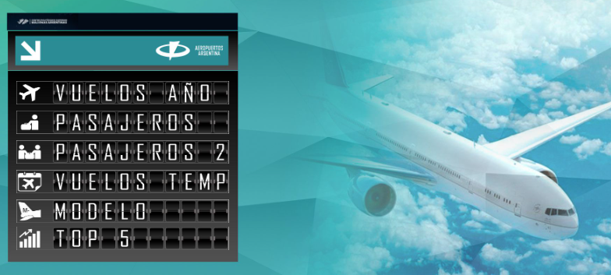

La pestaña **Menú** en el informe de Power BI sirve como punto de inicio y centro de navegación para acceder rápidamente a las distintas pestañas del informe. Sigue estos pasos para usarla de manera eficiente:

1. **Acceder a la pestaña menú**:
   * Al abrir el informe, dirígete a la pestaña **Menú** para ver las opciones de navegación disponibles.
2. **Explorar las opciones de navegación**:
   * En esta pantalla, verás íconos que representan las diferentes pestañas del informe, incluyendo:
     + **Vuelos Año**: Resumen anual de operaciones de vuelos.
     + **Pasajeros**: Evaluación mensual del flujo de pasajeros y desempeño operativo del aeropuerto.
     + **Pasajeros 2**: Desglose mensual de capacidad y tipología de pasajeros.
     + **Vuelos Temporada**: Evaluación de actividades mensual y factores de ocupación de vuelos.
     + **Modelo**: Modelo de aeronaves por año y distribución geográfica.
     + **Top 5**: Análisis de modelos de aeronaves y distribución de operaciones por matrículas.
3. **Seleccionar una sección**:
   * Haz clic en cualquiera de los botones o íconos de cada pestaña para acceder a la pestaña correspondiente. Por ejemplo, selecciona **Vuelos Año** para ver la visualización de los datos anuales de vuelos.



1. **Regresar al menú**:
   * En cada pestaña, puedes volver a la pantalla **Menú** utilizando el ícono de flecha o botón de regreso en el informe. Esto facilita la navegación entre las distintas secciones.



1. **Usar como punto de referencia**:
   * La pestaña **Menú** puede ser utilizada como un punto de referencia central al explorar el informe, permitiéndote moverte fácilmente entre las distintas visualizaciones y análisis sin perderte en el informe.

### 4.2.2 Instrucciones de Uso: Pestaña "Vuelos Año"

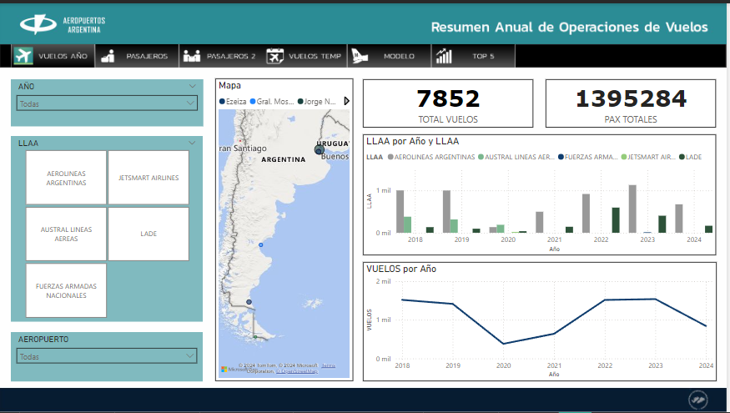

1. **Acceder a la pestaña**:
   * En el menú del informe de Power BI, selecciona la pestaña **Vuelos Año** para explorar el resumen anual de operaciones de vuelos.



1. **Seleccionar el año**:
   * Utiliza el filtro **Año**,para seleccionar un año específico o elegir "Todas" para ver el resumen de todos los años disponibles (2018-2024). Esto actualizará las visualizaciones para mostrar los datos del año seleccionado.

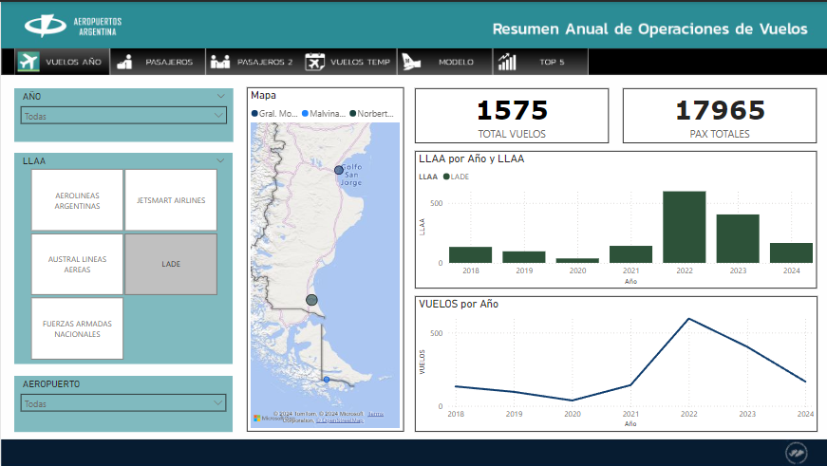

1. **Elegir la aerolínea (LLAA)**:
   * En el filtro **LLAA**, selecciona una aerolínea específica para ver su actividad en el tiempo. Esto es útil para comparar el número de vuelos de distintas aerolíneas año por año.



1. **Seleccionar el aeropuerto**:
   * Utiliza el filtro **Aeropuerto** para elegir un aeropuerto específico. Por ejemplo, selecciona **Gral. Mosconi** para centrar el análisis en ese aeropuerto particular. Esto actualizará los gráficos y los datos mostrados para reflejar solo la actividad en el aeropuerto seleccionado.



1. **Interpretar las visualizaciones**:
   * **Gráfico "LLAA por Año y LLAA"**: Este gráfico de barras muestra la cantidad de vuelos por año para cada aerolínea (LLAA) seleccionada. Permite identificar tendencias y comparaciones entre aerolíneas.



* + **Gráfico "Vuelos por Año"**: Este gráfico de líneas muestra la tendencia general de los vuelos a lo largo de los años, permitiendo observar el crecimiento o disminución del tráfico de vuelos.

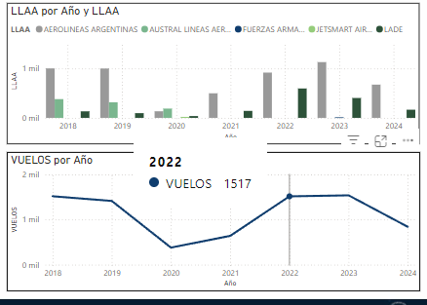

1. **Consultar los indicadores principales**:
   * **Total Vuelos**: Este indicador muestra la cantidad total de vuelos dentro del rango seleccionado.



* + **PAX Totales**: Este indicador muestra la cantidad total de pasajeros en el período y filtros aplicados.



1. **Visualizar la ubicación en el mapa**:
   * El mapa en la parte derecha de la pantalla muestra la ubicación geográfica del aeropuerto seleccionado. Al seleccionar un aeropuerto en el filtro, el mapa se actualizará para reflejar su posición, permitiendo una visualización espacial de la actividad.



### 4.2.3 Instrucciones de uso: Pestaña "Pasajeros "

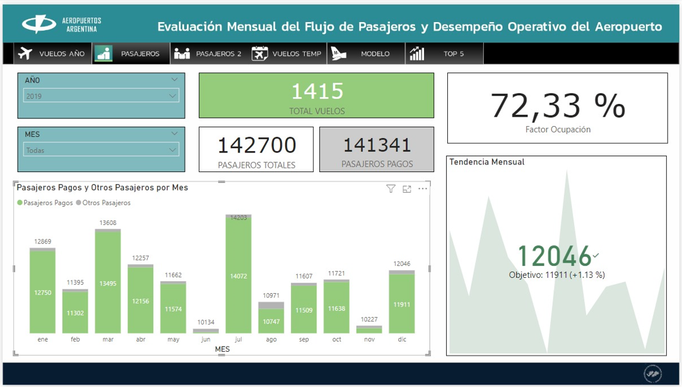

1. **Acceder a la pestaña pasajeros**:
   * En el menú superior del informe de Power BI, selecciona la pestaña **Pasajeros** para visualizar los datos relacionados con el tráfico de pasajeros.



1. **Aplicar filtros**:
   * **Año**: Utiliza el filtro de **Año** para seleccionar un año específico o “Todas” para ver el resumen de todos los años disponibles en el dataset. Esto actualizará todas las visualizaciones para mostrar los datos del año seleccionado.



* + **Mes**: Selecciona un mes específico o “Todas” para ver el total anual. Esto permite enfocar el análisis en períodos específicos del año y observar variaciones mensuales en el tráfico de pasajeros.



1. **Interpretar los indicadores principales**:
   * **Total Vuelos**: Este indicador muestra la cantidad total de vuelos durante el período seleccionado.



* + **Pasajeros Totales**: Indica la cantidad total de pasajeros durante el período especificado en los filtros.



* + **Pasajeros Pagos**: Muestra la cantidad de pasajeros que pagaron durante el período, permitiendo distinguir entre pasajeros pagantes.



1. **Analizar el factor de ocupación**:
   * **Factor de ocupación**: Este indicador expresa el porcentaje de ocupación de los asientos en los vuelos. Un valor alto indica una mayor utilización de la capacidad de los vuelos.



1. **Visualizar el gráfico "Pasajeros pagos y otros pasajeros por MES"**:
   * Este gráfico de barras muestra la cantidad total de pasajeros y los pasajeros pagantes por mes. Las barras permiten comparar el flujo de pasajeros entre meses, identificando patrones y variaciones en el tráfico de pasajeros.



1. **Consultar la "Tendencia Mensual"**:
   * Este gráfico muestra la tendencia mensual de la cantidad de pasajeros en comparación con un objetivo. Te permite visualizar si el tráfico de pasajeros está por encima o por debajo de las metas establecidas, así como el porcentaje de desviación con respecto al objetivo.



### 4.2.4 Instrucciones de uso: Pestaña "Pasajeros 2 "

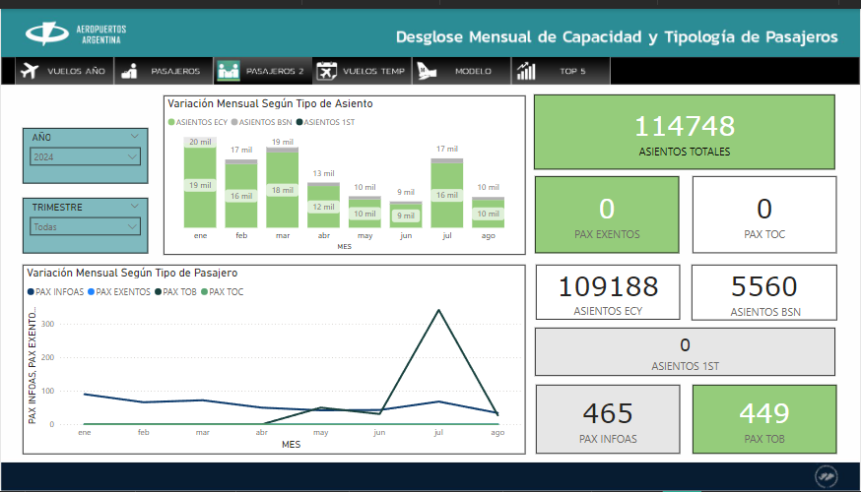

1. **Acceder a la pestaña pasajeros 2**:

* Seleccionar la pestaña **Pasajeros 2** para ver el desglose mensual de la capacidad de asientos y los tipos de pasajeros.



1. **Aplicar filtros**:

* **Año**: Utiliza el filtro **Año** para seleccionar un año específico, por ejemplo, 2024, o elige “Todas” para ver el total de todos los años. Esto actualizará todas las visualizaciones de acuerdo con el año seleccionado.



* **Trimestre**: Selecciona un trimestre específico o “Todas” para ver el total anual. Este filtro permite enfocar el análisis en períodos específicos del año y observar las variaciones estacionales.



1. **Interpretar los Indicadores Principales**:

* **Asientos Totales**: Muestra el número total de asientos disponibles en los vuelos para el período seleccionado.



* **Asientos por Clase**: Muestra el desglose de asientos disponibles en cada clase:
  + **Asientos ECY**: Asientos de clase económica.



* + **Asientos BSN**: Asientos de clase Business.



* + **Asientos 1ST**: Asientos de primera clase.



* **PAX por Categoría**:
  + **PAX EXENTOS**: Cantidad de pasajeros exentos de pago.



* + **PAX TOB**: Cantidad de pasajeros en tránsito.



* + **PAX INFOAS**: Cantidad de pasajeros infantes.



* + **PAX TOC**: Cantidad de pasajero en transferencia.



1. **Visualizar el Gráfico "Variación mensual según tipo de asiento"**:

* Este gráfico de barras muestra la variación mensual en la disponibilidad de asientos por tipo (Económica, Business y Primera Clase). Te permite observar cómo se distribuye la capacidad de asientos a lo largo del año.



1. **Analizar el Gráfico "Variación Mensual Según Tipo de Pasajero"**:

* Este gráfico de líneas desglosa la cantidad de pasajeros por categoría (Exentos, Infantes, en Transferencia, Tránsito, etc.) mes a mes. Es útil para identificar patrones en el tipo de pasajeros y analizar la composición de los pasajeros a lo largo del año.



### Instrucciones de Uso: Pestaña "Vuelos Temporada"

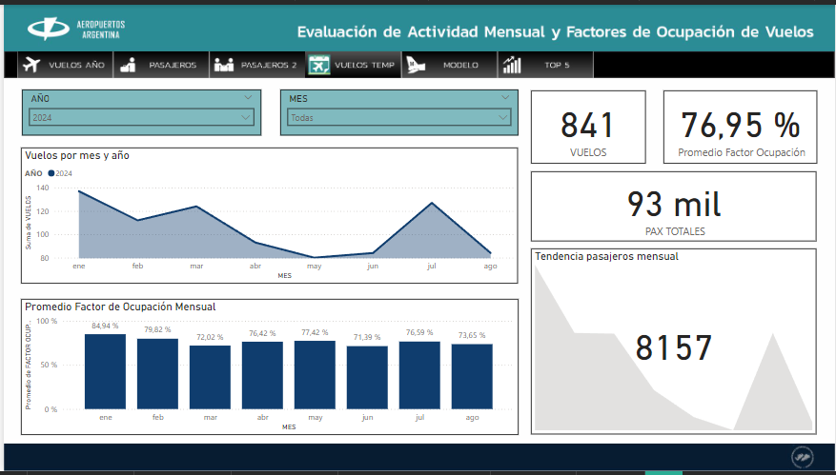

**1. Acceder a la pestaña vuelos temporada**:

* En el menú, selecciona la pestaña **Vuelos Temporada** para ver el análisis de actividad y factores de ocupación de vuelos a lo largo del año.



2. **Aplicar Filtros**:

* **Año**: Utiliza el filtro **Año** para seleccionar un año específico, como 2024, o “Todas” para visualizar los datos de varios años.



* **Mes**: Selecciona un mes específico o “Todas” para ver el desglose total del año. Esto permite enfocar el análisis en meses específicos y observar variaciones estacionales en el tráfico de vuelos y ocupación.



**3.Interpretar los indicadores principales**:

* **Vuelos**: Este indicador muestra el número total de vuelos en el período seleccionado.



* **Promedio factor de ocupación**: Indica el porcentaje promedio de ocupación de los asientos en los vuelos, lo que permite analizar la eficiencia en el uso de la capacidad de asientos.



* **PAX totales**: Muestra el total de pasajeros durante el período filtrado, proporcionando un indicador del volumen de tráfico de pasajeros.



4.**Visualizar el gráfico "Vuelos por mes y año"**:

* Este gráfico de líneas muestra la cantidad de vuelos por mes para el año seleccionado. Te permite identificar picos y caídas en la actividad de vuelos, analizando la estacionalidad en el tráfico aéreo.



5.**Visualizar el gráfico "Promedio factor de ocupación mensual"**:

* Este gráfico de barras muestra el factor de ocupación promedio de los vuelos para cada mes, lo que ayuda a entender cómo varía la ocupación de los asientos a lo largo del año y permite identificar los meses con mayor o menor ocupación.

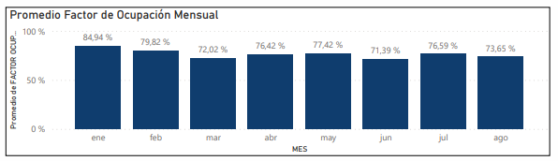

### 4.2.6 Instrucciones de Uso: Pestaña "Modelo"

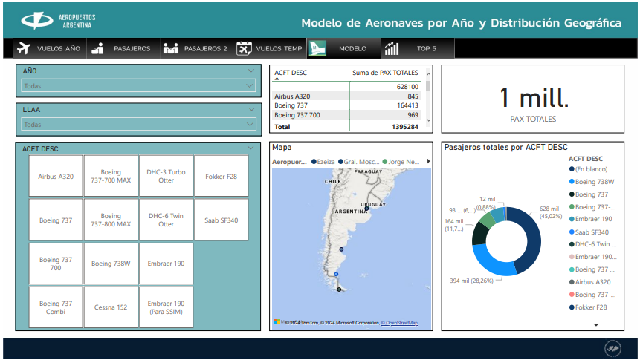

**1. Acceder a la Pestaña Modelo**:

* En el menú, seleccionar la pestaña **Modelo** para ver el análisis detallado de los modelos de aeronaves y su distribución geográfica.



**2.Aplicar Filtros:**

* **Año**: Utiliza el filtro **Año** para seleccionar un año específico o elige “Todas” para ver el análisis acumulado de todos los años.



* **LLAA**: Selecciona una aerolínea específica en el filtro **LLAA** para ver solo los modelos de aeronaves utilizados por esa aerolínea.



* **ACFT DESC**: Selecciona un modelo de aeronave específico (como "Airbus A320" o "Boeing 737") para centrar el análisis en dicho modelo.



**3.Interpretar los Indicadores Principales:**

* **PAX Totales**: Este indicador muestra el total de pasajeros transportados por los modelos de aeronaves en el período seleccionado, proporcionando una visión general del volumen de pasajeros.



**4.Explorar el Gráfico de "Pasajeros Totales por ACFT DESC"**:

* Este gráfico de anillo desglosa el total de pasajeros por cada modelo de aeronave (ACFT DESC). Permite comparar el volumen de pasajeros transportado por diferentes modelos y visualizar la participación de cada uno.



**5. Visualizar el Mapa de Distribución Geográfica**:

* El mapa muestra la ubicación geográfica de los aeropuertos donde operan los modelos seleccionados. Puedes hacer clic en diferentes ubicaciones para ver información detallada y comprender mejor la distribución de los vuelos por modelo de aeronave.



**6. PAX Totales**

* En el cuadro se muestra las cantidades de pasajeros por cada modelo de aeronave. Esto ayuda a identificar cuáles son los modelos de aeronave con mayor y menor número de pasajeros transportados en el período seleccionado.



### 4.2.6 Instrucciones de uso: Pestaña "Pasajeros 2 "

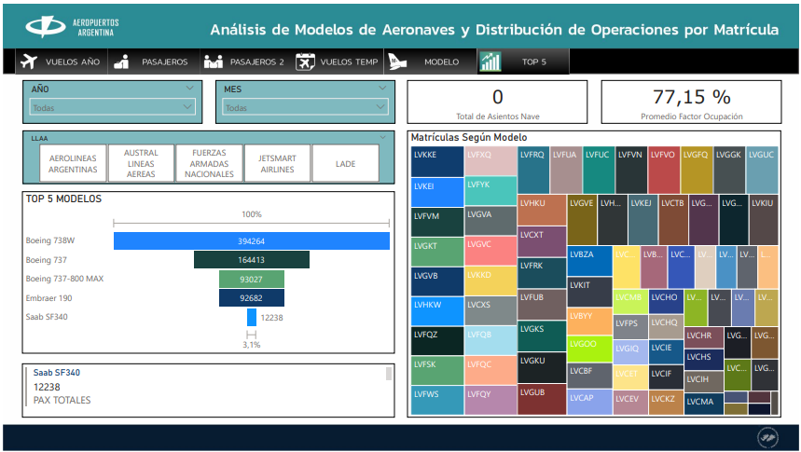

**1.Acceder a la Pestaña Top 5:**

* En el menú, selecciona la pestaña **Top 5** para ver el análisis de los modelos de aeronaves más destacados y su distribución operativa.



**2.Aplicar Filtros**:

* **Año**: Utiliza el filtro **Año** para seleccionar un año específico o elige “Todas” para ver el análisis acumulado de todos los años.



* **Mes**: Selecciona un mes específico o “Todas” para ver el desglose completo del año.



* **LLAA**: Filtra por aerolínea seleccionando una aerolínea específica (como "Austral Líneas Aéreas" o "JetSmart Airlines") para visualizar los modelos de aeronaves utilizados por esa aerolínea en particular.



**3.Interpretar los indicadores principales**:

* **Total de Asientos Nave**: Este indicador muestra el número total de asientos disponibles en los modelos de aeronaves seleccionados durante el período.



* **Promedio Factor de Ocupación**: Muestra el porcentaje promedio de ocupación de los asientos en los modelos seleccionados, proporcionando una medida de eficiencia en el uso de la capacidad de las aeronaves.



**4.Explorar el Gráfico "Top 5 Modelos"**:

* Este gráfico de barras muestra los cinco principales modelos de aeronaves, ordenados por la cantidad de pasajeros o capacidad operativa. Cada barra representa un modelo y su porcentaje relativo dentro del total, permitiendo identificar los modelos con mayor relevancia en el tráfico aéreo.



**5.Visualizar la "Matrículas Según Modelo"**:

* Esta visualización en mosaico muestra la distribución de las operaciones de los modelos de aeronaves según sus matrículas específicas. Cada bloque representa una matrícula de aeronave y permite observar la variedad y cantidad de aeronaves operativas dentro de cada modelo principal.



# 5. SOLUCIÓN DE PROBLEMAS

Al utilizar el informe de Power BI para Aeropuerto 2000, pueden surgir algunos problemas comunes que los usuarios deben conocer. A continuación, se detallan estos posibles problemas y las soluciones recomendadas para resolverlos:

## 5.1. El Informe No Carga o Carga Lento

**Causa posible**: Este problema puede deberse a una conexión a Internet lenta o inestable, o a un equipo que no cumple con los requisitos mínimos de hardware.

**Solución**:

* Verifica la velocidad de tu conexión a Internet y asegúrate de tener al menos 5 Mbps de ancho de banda. Para un rendimiento óptimo, se recomienda una velocidad de al menos 10 Mbps.
* Asegúrate de que tu computadora cumpla con los requisitos de hardware recomendados (8 GB de RAM o más, procesador Intel i5 o equivalente).
* Cierra otras aplicaciones que puedan estar utilizando demasiados recursos para liberar memoria y mejorar el rendimiento de Power BI.

## 5.2. Problemas de Acceso o Permisos en el Informe

**Causa posible**: Si no puedes acceder a ciertas pestañas o visualizaciones, es probable que no tengas los permisos necesarios en Power BI Service o no estés utilizando una cuenta con los permisos adecuados.

**Solución**:

* Asegúrate de que estás utilizando la cuenta correcta de Microsoft asociada al informe y que tienes los permisos necesarios para acceder a todas las secciones.
* Contacta al administrador del sistema para verificar tus permisos y solicitar acceso adicional si es necesario.

## 5.3. Datos No Actualizados en el Informe

**Causa posible**: El informe de Power BI puede estar utilizando una versión antigua del dataset si no se ha actualizado recientemente.

**Solución**:

* Asegúrate de que el informe esté configurado para actualizarse automáticamente, especialmente si es accesible en Power BI Service.
* Si estás utilizando Power BI Desktop, actualiza manualmente los datos haciendo clic en “Actualizar” para cargar la información más reciente del dataset.

## 5.4. Visualizaciones que No se Muestran Correctamente

**Causa posible**: Algunas visualizaciones pueden no aparecer o verse distorsionadas debido a problemas de compatibilidad del navegador o a configuraciones de visualización en Power BI.

**Solución**:

* Asegúrate de estar utilizando un navegador compatible y actualizado, como Google Chrome, Microsoft Edge o Firefox.
* Verifica la configuración de zoom en el navegador y ajusta al 100% para evitar distorsiones en las visualizaciones.
* Intenta abrir el informe en otro navegador para comprobar si el problema persiste.

## 5.5. Falta de Datos en Ciertas Visualizaciones

**Causa posible**: Si algunos gráficos o tablas muestran datos incompletos o vacíos, puede deberse a la aplicación de filtros que limitan el conjunto de datos visualizado.

**Solución**:

* Revisa los filtros aplicados en la pestaña actual y asegúrate de que están configurados correctamente para mostrar todos los datos necesarios.
* Restablece los filtros a sus valores predeterminados si sospechas que alguna configuración está ocultando información.

## 5.6. Errores de Autenticación o Expiración de Sesión

**Causa posible**: Este problema puede surgir si la sesión de Power BI ha expirado o si hay problemas con la autenticación de la cuenta.

**Solución**:

* Cierra el informe y vuelve a iniciar sesión en Power BI con la cuenta de usuario correcta.
* Si estás utilizando Power BI Service, asegúrate de que tu suscripción (Power BI Pro) esté activa para evitar problemas de acceso.

## 5.7. Problemas con la Interactividad de los Gráficos

**Causa posible**: A veces, la interactividad entre visualizaciones (como la selección de datos en un gráfico que debería actualizar otro gráfico) puede no funcionar correctamente debido a configuraciones incorrectas o problemas temporales en Power BI.

**Solución**:

* Revisa las configuraciones de interactividad en Power BI y asegúrate de que las visualizaciones están configuradas para interactuar entre sí.
* Recarga el informe o reinicia Power BI para restablecer la interactividad.
* Si estás en Power BI Desktop, revisa las configuraciones de interacción de visualizaciones en el modo de edición.

# 6. PRESENTACIÓN Y AGRADECIMIENTO

Somos estudiantes del Centro Politécnico Superior Malvinas Argentinas, ***Betiana Burgos, Iara González Sardi, Germán Lapa, Diego Estrada y Ana María Fernández***, cursando el primer año de la carrera de Técnico Superior en Ciencia de Datos e Inteligencia Artificial, en la materia “Prácticas Profesionalizantes I”. Nos sentimos muy agradecidos por la oportunidad de haber colaborado con una empresa líder en la gestión de terminales aeroportuarias en el país, reconocida por su constante modernización y mejora de los servicios aeroportuarios.

Queremos expresar nuestro especial agradecimiento al ***Sr. Sebastián Novara*** de Aeropuertos Argentina, por su confianza y apoyo en este proyecto. Asimismo, agradecemos profundamente a nuestros profesores ***Federico Magaldi, Fernando Romano, Horacio Bogarín y Silvana Páez***, así como a las autoridades del Centro Politécnico Superior Malvinas Argentinas, quienes nos brindaron la formación y guía necesarias para llevar a cabo este desafío.

**Con gratitud, esperamos que los resultados de nuestro trabajo aporten valor a Aeropuertos Argentina y contribuyan al éxito continuo de la organización.**

## 5.3.Datos de Trabajo

**Proyecto de Análisis de Datos**

**Nombre del Proyecto**: Aeropuerto Argentina  
**Fecha de Actualización**: 01/11/2024

**1. Descripción del Proyecto:** Este proyecto tiene como objetivo crear un informe de ciencia de datos en Power BI para analizar y visualizar información clave sobre las operaciones de Aeropuertos Argentina 2000 en el período comprendido entre 2018 y 2024. El análisis abarcará datos sobre el tráfico aéreo comercial, tanto doméstico como internacional, que representa la mayoría de los vuelos en Argentina. También se examinarán aspectos de la infraestructura, los servicios ofrecidos y el compromiso de la empresa con la modernización, sostenibilidad y calidad en la experiencia del pasajero. El propósito del informe es proporcionar una visión integral de la evolución de las operaciones aeroportuarias a lo largo de estos años, aportando valor mediante la obtención, limpieza, exploración, enriquecimiento y modelado de los datos, los cuales se presentarán en tableros interactivos con Power BI**.**

**2. Set de Datos**

* **Nombre del Dataset**: RGA 2023.xlsm, RGA 2024.xlsx, Datos RGA-marzo-2024.xlsx
* **Fuente de los Datos**: Archivo con extensión.xlsx)
* **Descripción de los Campos**: Diccionario de datos

| **Columnas** | **Tipo de valor** | **Tamaño** | **Descripción** |
| --- | --- | --- | --- |
|  |
| ID_OP_FLIGHT | Entero | 7 | ID de registro de vuelos |  |
| AÑO | Entero | 4 | Años de la fecha de cuando se voló |  |
| UN | Caracter | 4 | Filtro de consulta anual |  |
| MES | Caracter | 3 | Mes de la fecha de cuando se voló |  |
| FECHA Y HORA REAL | DateTime | 19 | Fecha de cuando se voló |  |
| FECHA Y HORA PROG | DateTime | 19 | Fecha programación |  |
| ARPT | Carácter | 3 | Aeropuerto origen (código IATA de 3 a 4 caracteres) |  |
| ID LLAA | Carácter | 3 | ID aerolínea (código IATA de la aerolínea) |  |
| LLAA | Carácter | 50 | Descripción de aerolínea |  |
| NRO. VUELO | Entero | 4 | Número de vuelo |  |
| STAND | Entero | 1 | Consultas al Cliente |  |
| MOV TIPO | Carácter | 10 | Tipo de vuelo (arribo/partida) |  |
| ARPT1 | Carácter | 4 | Aeropuerto destino (código IATA de 3 a 4 caracteres) |  |
| PAIS | Carácter | 9 | Nacional |  |
| VUELO REGION | Carácter | 20 | Regionalizad del vuelo |  |
| VUELO TIPO | Carácter | 30 | Tipo de vuelo (comercial, aviación general, taxi aéreo, etc.) |  |
| VUELO CLASE | Carácter | 20 | Clase de vuelo |  |
| GATE | Carácter | 5 | Consultas al Cliente |  |
| VUELOS | Entero | 1 | Solo un valor “1” |  |
| PAX TOTALES | Entero | 4 | Pasajeros totales |  |
| PAX | Entero | 4 | Pasajeros que pagan |  |
| PAX TOB | Entero | 4 | Pasajero en tránsito (no se baja del avión en la conexión) |  |
| PAX TOC | Entero | 4 | Pasajero en transferencia (se baja del avión en la conexión) |  |
| PAX TSC | Entero | 4 | Pasajero en transferencia (se baja del avión en la conexión) |  |
| PAX INFOAS | Entero | 4 | Pasajeros infantes |  |
| PAX EXENTOS | Entero | 4 | Los Diplomáticos (es decir, los que no pagan tasa) |  |
| MATRÍCULA | Carácter | 10 | Matrícula del avión |  |
| ID ACFT | Carácter | 10 | ID equipo/modelo de aeronave |  |
| ACFT DESC | Carácter | 50 | Descripción equipo/modelo de aeronave |  |
| BODY | Carácter | 2 | Consultas al Cliente |  |
| ASIENTOS TOTALES | Entero | 4 | Asientos totales |  |
| ASIENTOS BSN | Entero | 4 | Asientos búshines |  |
| ASIENTOS ECY | Entero | 4 | Asientos economy |  |
| ASIENTOS 1ST | Entero | 4 | Asientos First class |  |
| FACTOR OCUPACIÓN | Decimal | 5,2 | % de asientos ocupados respecto a la cantidad de asientos |  |

**3. Procesos ETL**

Anexar tres dataset

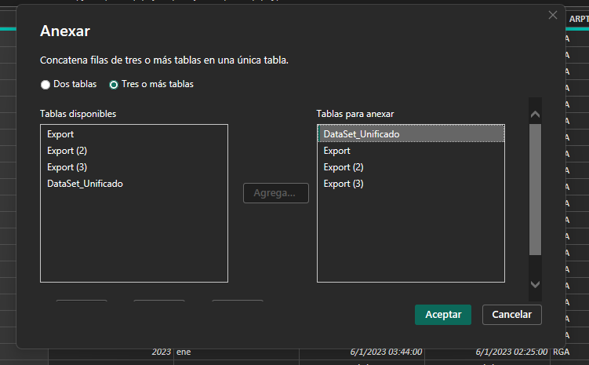

Quitar columnas innecesarias

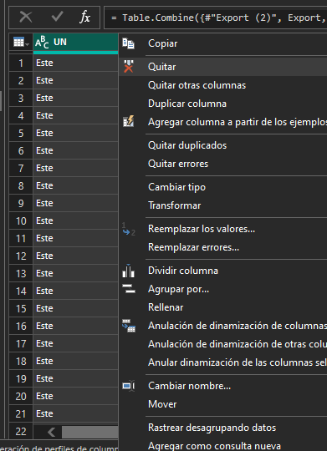

Tratamientos de valores NULL

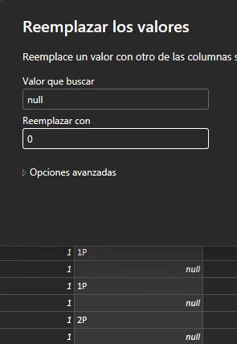

Tratamiento de valores con errores

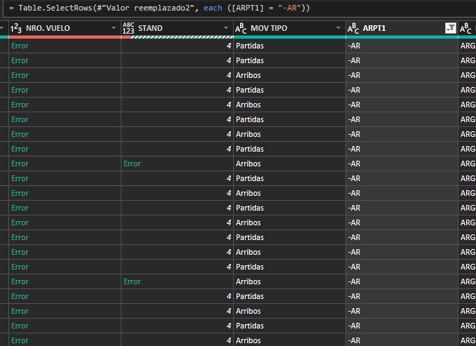

Eliminar datos duplicados

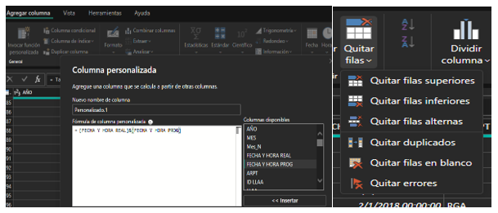

**3.1. Proceso de Extracción**

* **Fuente y Método de Extracción**: Conexión con libro de Excel.
* **Herramientas Utilizadas**: Power BI.
* **Frecuencia de Extracción**: Se realizaron 3 conexión con archivos de Excel para anexarlos y convertir un solo dataset.

**3.2. Proceso de Transformación**

**3.2.1. Limpieza de Datos**

* **Columnas Eliminadas**: Se quitaron de la estructura del dataset las columnas.
  + **UN:** Esta columna tenía valores que representaban a filtros para obtener valores del periodo anual. Valor único “ESTE”.
  + **ID_OP_FLIGHT:** Esta columna solo aparecía en un solo dataset y contenía valores del ID de la base de datos donde se almacenada la información.
* **Filas Filtradas**: En el conjunto de datos se identificaron 494 filas que presentaron errores cargados en todas las columnas.

**Celdas con valor cero**: Se analizan las filas con valores cero en campos que deberían contener valores superiores. Estas filas se eliminan del conjunto de datos, lo que mejora la precisión de las visualizaciones y ayuda a evitar información errónea. Filtro valor “Cero” en la columna “Asientos Totales”.

* **Tratamiento de Valores Nulos**: Para las filas que presentaron valores nulos, se llevó a cabo análisis de las diferentes columnas con cálculos. Se decidió reemplazar estos valores nulos por cero, ya que este era el único valor que no afectaba las columnas con cálculos. Esta estrategia se implementó con el fin de mantener la integridad de los análisis, y se dejará pendiente para una revisión adicional para consultar con el cliente.
* **3.2.2. Transformación de Datos**
* **Modificación de Fechas:** En las columnas que contenían fechas, se realizó la conversión al tipo de valor DateTime. La columna que solo incluía el año (números) se transformó al tipo de valor Entero, mientras que la columna correspondiente al mes (3 carácter) se cambió al tipo de valor texto
* **Creación de Nuevas Columnas**: Se generaron las siguientes columnas.
  + Mes_N: Columna de tipo Entero, que enumerar los meses del año.
  + Latitud: Columna de tipo Decimal, coordenadas para mapa.
  + Longiud: Columna de tipo Decimal, coordenadas para mapa.
  + Aeropuertos: Columna de tipo Texto, ubicación completa del aeropuerto.
  + AeropuertoLeyenda: Columna de tipo Texto, nombre del aeropuerto.
  + Ciudad: Columna de tipo Texto, lugar de ubicación del aeropuerto.
  + Personalizado: Columna de tipo Texto, fechas concatenadas para eliminación de datos duplicados.
* **Estandarización de Valores**: Los tres conjuntos de datos presentaban estructuras diferentes, lo que llevó a la creación de una estructura única que incorporara todas las columnas necesarias para conservar toda la información. En lo que respecta a los valores de textos, estaban correctamente categorizados, por lo que no fue necesario aplicar ningún tratamiento adicional, tal como “Normalización de datos”, “Corrección de tipográfica”, “Unificación de terminologías”, etc**.**

**3.3. Proceso de Carga**

* **Destino de los Datos Transformados**: Los conjuntos de datos fueron procesados en Power BI utilizando la herramienta Power Query, lo que resultó en un archivo final llamado Dataset_Unificado.pbix.
* **Formato de Exportación**: PowerBI.
* **Frecuencia de Carga**: No aplica.

**4. Integración de Procesos**

* **Resumen de Integración**: Describa cómo se consolidaron los datos de los diferentes procesos y los criterios de unificación.
* **Nombre del ETL Final**:
* **Ubicación del Archivo Final**:

**5. Herramientas y Estructura de Archivos**

**5.1. Herramientas Utilizadas**

* **Librerías/Software**: Power BI, Cookie Cutter, Git
* **Propósito**:
  + **Power BI**: El proceso ETL realizado en Power BI ha integrado y transformado tres conjuntos de datos sobre vuelos, regiones y pasajeros en un único dataset, optimizando su análisis y visualización. Se han limpiado y estructurado los datos, eliminando información irrelevante y gestionando valores nulos para garantizar la confiabilidad del dataset. Se añadieron columnas adicionales, como latitud y longitud para el análisis geoespacial y una columna de ordenación mensual para observar tendencias, nombre de aeropuertos y ubicaciones. El resultado es un dataset final de 7,874 registros y 38 columnas, limpio y funcional, ideal para la exploración de datos y la toma de decisiones estratégicas.
  + **CooKieCutter**: Estamos utilizando la herramienta para estructurar de manera eficiente los archivos que diseñamos, facilitando la creación de plantillas de proyectos estandarizadas. Esto nos permite establecer una organización coherente de directorios y archivos desde el inicio, acelerando el desarrollo y asegurando el cumplimiento de las mejores prácticas.
  + **Git**: Utilizamos la herramienta como sistema de control de versiones para gestionar y rastrear los cambios en nuestro código y documentos a lo largo del tiempo. Nos permite colaborar de manera efectiva entre el equipo, facilitando la incorporación de aportes y el seguimiento de las modificaciones realizadas en cada documentos y archivos. Además, nos ayudar a dejar trazabilidad, ya que proporciona un historial completo de cambios, lo que facilita la reversión a versiones anteriores en caso de ser necesario.

**5.2. Organización de Archivos**

* **Carpeta de Datos Crudos**: <https://drive.google.com/drive/folders/1fLR96IB359g7wbbB733RQHFCcaDQrXaV?usp=drive_link>
* **Carpeta de Procesos**:

<https://drive.google.com/drive/folders/1bVnOt-KB6NkFDqxvJWQl3ffOgnXZPxn-?usp=drive_link>

* **Visualización**: <https://drive.google.com/file/d/1rJ8XDkary0Hx4lgdGFYpOFZkB-ZYHSXJ/view?usp=drive_link>

**6. Visualización de Datos**

**Visualizaciones**

Este registro detalla el trabajo realizado en la creación de visualizaciones interactivas para analizar los datos de vuelos y pasajeros de la localidad de Río Grande, TDF. Se describe cada visualización, los filtros aplicados, los gráficos utilizados y el propósito de cada elemento en el análisis de los datos.

6.1. **MENÚ INTERACTIVO**

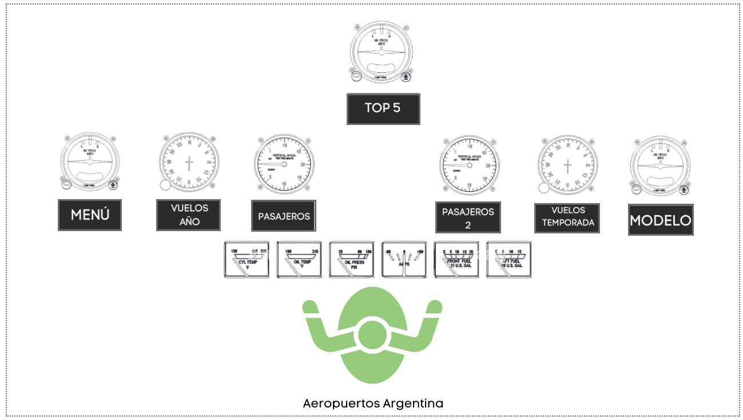

**Descripción**:  
 El menú principal actúa como el punto de entrada para todas las visualizaciones del informe. Simulando un panel de instrumentos de vuelo, cada ícono en el menú representa una sección específica, y al hacer clic en ellos, el usuario es llevado directamente a esa parte del informe. Este diseño facilita una navegación intuitiva y permite un acceso rápido a los datos según el área de interés.

**Secciones específicas**:

* **VUELOS AÑO**: Muestra un análisis anual de la actividad de vuelos, segmentado por avión y aeropuerto, para identificar tendencias y variaciones en el volumen de vuelos a lo largo del tiempo.
* **PASAJEROS**: Sección dedicada al análisis del flujo de pasajeros, proporcionando información sobre el número total de pasajeros, ocupación de asientos y la distribución de pasajeros por mes.
* **PASAJEROS 2**: Permite explorar en detalle la distribución de pasajeros por tipo de asiento (económica, business, primera clase) y tipo de pasajero, destacando patrones de preferencia y ocupación.
* **VUELOS TEMPORADA**: Analiza la estacionalidad en la actividad de vuelos, mostrando la variación en el número de vuelos y el promedio de ocupación mensual para detectar picos y caídas estacionales.
* **MODELO**: Examina la distribución de pasajeros según el modelo de aeronave, permitiendo identificar qué modelos transportan la mayor cantidad de pasajeros y evaluar su eficiencia operativa.
* **TOP 5** Presenta los cinco modelos de aeronaves más utilizados en términos de volumen de pasajeros.

**Proceso de creación**:

* Cada ícono fue diseñado y configurado en Power BI con hipervínculos que dirigen a la sección correspondiente.
* Se eligieron íconos visuales que evocan instrumentos de un tablero de avión, creando una experiencia más inmersiva y amigable para el usuario.

### **6.2. VUELOS AÑO**

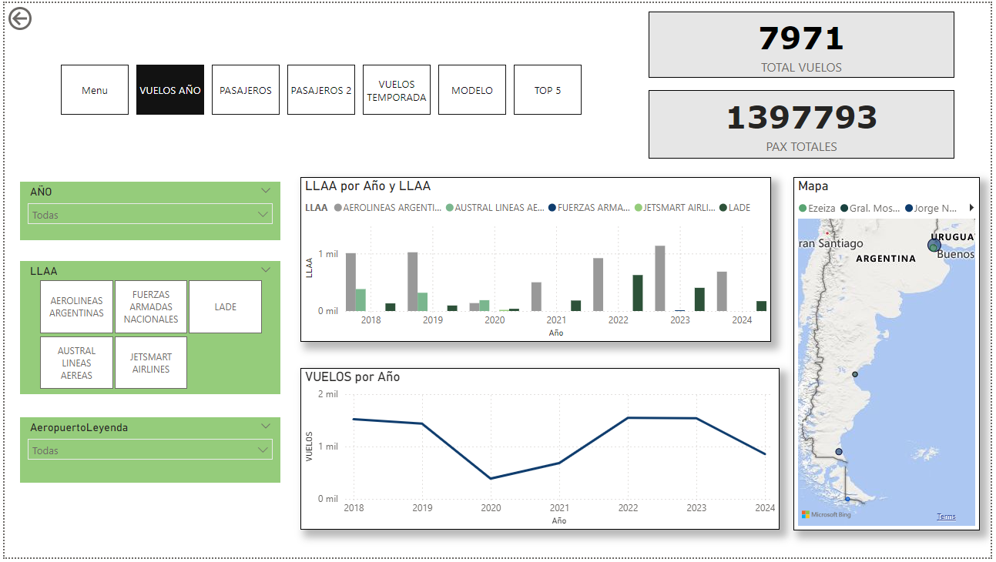

**Descripción**:  
Esta sección muestra un análisis de la cantidad de vuelos y pasajeros en diferentes aerolíneas a lo largo de los años. Facilita la observación de tendencias y variaciones en la operación de vuelos por año y por aerolínea, proporcionando un contexto completo de la actividad aérea en términos de volumen de vuelos y pasajeros.

**Visualizaciones Incluidas**:

* **Filtros de Año, LLAA y Aeropuerto Leyenda**:
  + **Año**: Permite seleccionar un año específico para ajustar los datos en todas las visualizaciones y analizar las variaciones anuales.
  + **LLAA (Líneas Aéreas)**: Filtra los datos según la aerolínea seleccionada (Aerolineas argentinas, Fuerzas Armadas Nacionales, etc.), permitiendo un análisis más detallado por operador.
  + **Aeropuerto Leyenda**: Filtra los datos según el aeropuerto, facilitando la visualización de operaciones en ubicaciones específicas.
* **Tarjetas (Total Vuelos, PAX TOTALES)**:
  + **Total, Vuelos**: Muestra el número total de vuelos en el período seleccionado.
  + **PAX TOTALES**: Representa el total de pasajeros transportados, brindando una visión rápida del volumen de pasajeros.
* **Gráfico de Columnas "LLAA por Año y LLAA"**:
  + Muestra la cantidad de vuelos por año para cada aerolínea (LLAA), permitiendo una comparación de la actividad de cada línea aérea a lo largo de los años.
  + Este gráfico facilita la identificación de tendencias de crecimiento o disminución de vuelos para cada aerolínea.
* **Gráfico de Líneas "VUELOS por Año"**:
  + Representa la cantidad total de vuelos por año, permitiendo observar la evolución general de la actividad de vuelos a lo largo del tiempo.
* **Mapa de Aeropuertos**:
  + Muestra geográficamente los aeropuertos donde se operaron vuelos, proporcionando un contexto espacial de las rutas y conexiones en distintas localidades.

**Proceso de Creación**:

* Los filtros de Año, LLAA y Aeropuerto Leyenda se configuraron como segmentadores para permitir una personalización del análisis según el período, aerolínea y aeropuerto.
* Las tarjetas Total Vuelos y PAX TOTALES se calcularon con medidas DAX para mostrar los totales específicos de vuelos y pasajeros, ofreciendo una visión general rápida.
* El gráfico de columnas "LLAA por Año y LLAA" se configuró para comparar la actividad de cada aerolínea por año, facilitando la identificación de patrones de crecimiento o cambios en la operación.
* El gráfico de líneas "VUELOS por Año" fue diseñado para mostrar la evolución de la actividad aérea general a lo largo del tiempo.
* El mapa interactivo de aeropuertos se configuró para mostrar las ubicaciones relevantes según los filtros, brindando un contexto geográfico de las operaciones aéreas.

### 

### 

### **6.3. PASAJEROS**

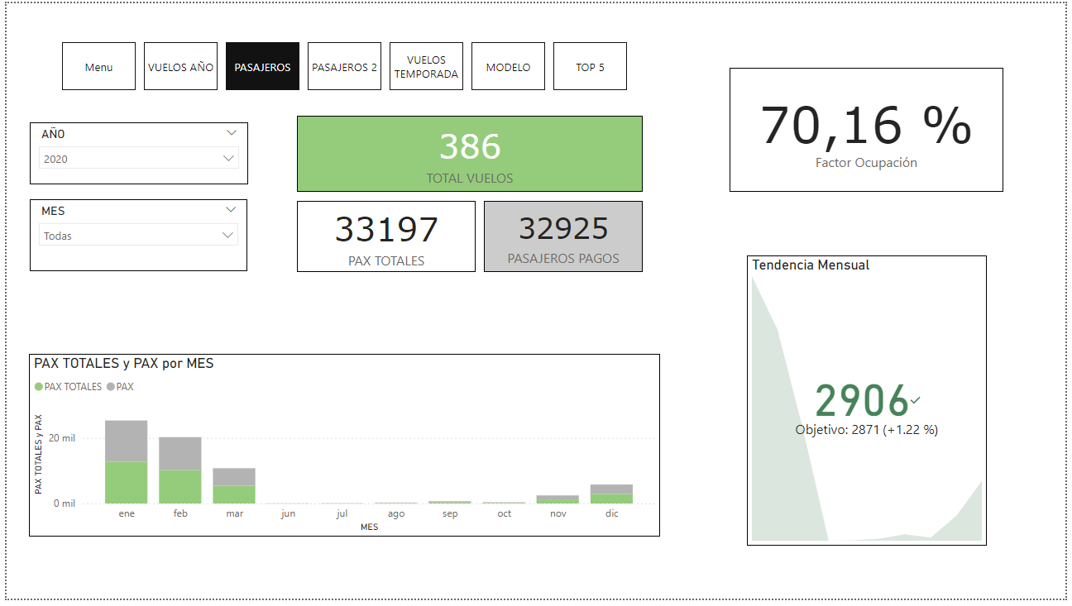

**Descripción**:  
Esta sección permite analizar el flujo de pasajeros a lo largo del año, proporcionando detalles sobre el volumen total de pasajeros y la ocupación de los vuelos. También permite observar la tendencia mensual de pasajeros y comparar el total de pasajeros pagados con los pasajeros totales.

**Visualizaciones Incluidas**:

* **Filtros de Año y Mes**:
  + **Año** y **Mes**: Permiten seleccionar un año y un mes específico para ajustar las visualizaciones y analizar los datos del período elegido.
* **Tarjetas (Total Vuelos, PAX TOTALES, Pasajeros Pagos)**:
  + **Total, Vuelos**: Muestra el número total de vuelos en el período seleccionado.
  + **PAX TOTALES**: Indica el total de pasajeros (incluyendo pagados y no pagados) para el período seleccionado.
  + **Pasajeros Pagos**: Representa la cantidad de pasajeros que pagaron, permitiendo una comparación directa con el total de pasajeros.
* **Tarjeta (Factor de Ocupación)**:
  + Muestra el porcentaje de ocupación promedio, permitiendo evaluar la eficiencia en la utilización de la capacidad disponible.
* **Gráfico de Columnas Apiladas "PAX TOTALES y PAX por MES"**:
  + Muestra la distribución mensual de pasajeros totales y pagos, con cada mes representado en el eje X y el número de pasajeros en el eje Y.
  + Facilita la visualización de la variación en el volumen de pasajeros a lo largo de los meses.
* **Tarjeta KPI "Tendencia Mensual"**:
  + Indica la tendencia de pasajeros en el último mes, comparándola con un objetivo mensual (2871 pasajeros). El valor actual y el porcentaje de variación respecto al objetivo están resaltados para evaluar el rendimiento.

**Proceso de Creación**:

* Los filtros de Año y Mes fueron añadidos para permitir la personalización del análisis en función de los períodos seleccionados.
* Las tarjetas de indicadores clave (Total Vuelos, PAX TOTALES y Pasajeros Pagos) se configuraron con medidas DAX para sumar los valores correspondientes a cada categoría de pasajeros.
* El gráfico de columnas apiladas fue diseñado para mostrar PAX TOTALES y PAX pagados por mes, facilitando la comparación de estos dos valores en cada mes.
* La tarjeta de KPI "Tendencia Mensual" utiliza un gráfico de área para mostrar la tendencia de pasajeros en el último mes, destacando el valor actual y su comparación con el objetivo mensual.

### **6.4. PASAJEROS 2**

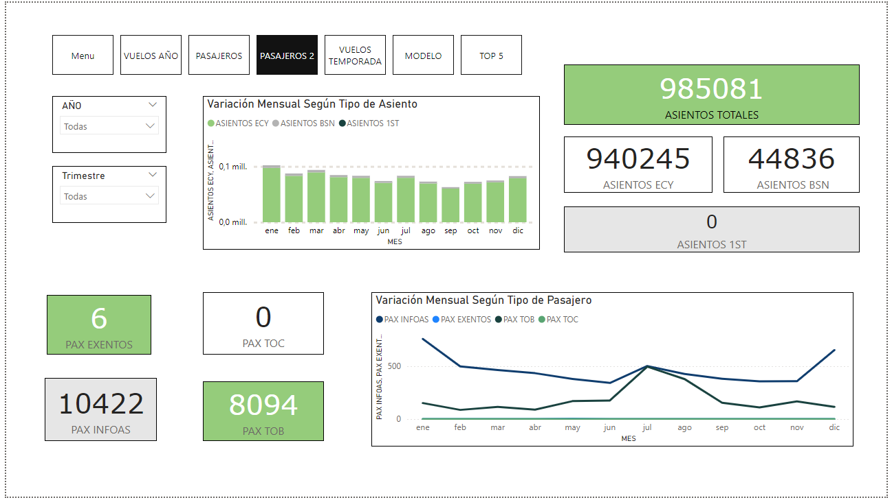

**Descripción**:  
Esta sección detalla la distribución mensual de pasajeros y asientos según tipo de asiento y categoría de pasajero. Permite ver el comportamiento de ocupación y la preferencia de los pasajeros en distintas categorías, proporcionando una perspectiva detallada de la capacidad y la demanda de asientos.

**Visualizaciones Incluidas**:

* **Filtros de Año y Trimestre**:
  + **Año** y **Trimestre**: Permiten ajustar el análisis al período seleccionado, mostrando los datos específicos de cada año o trimestre.
* **Tarjetas (Asientos Totales, Asientos ECY, Asientos BSN, Asientos 1ST)**:
  + **Asientos Totales**: Muestra el total de asientos disponibles en todos los tipos de clases.
  + **Asientos ECY (Económica)**: Total de asientos en clase económica.
  + **Asientos BSN (Business)**: Total de asientos en clase business.
  + **Asientos 1ST (Primera)**: Total de asientos en primera clase (si aplica).
* **Tarjetas de Categorías de Pasajeros (PAX EXENTOS, PAX TOC, PAX INFOAS, PAX TOB)**:
  + **PAX EXENTOS**: Muestra la cantidad de pasajeros exentos de pago.
  + **PAX TOC**: Total de pasajeros en categoría TOC (si aplica).
  + **PAX INFOAS**: Cantidad de pasajeros en la categoría INFOAS.
  + **PAX TOB**: Total de pasajeros en categoría TOB.
* **Gráfico de Barras "Variación Mensual Según Tipo de Asiento"**:
  + Muestra la ocupación mensual de asientos según el tipo de clase (económica, business y primera), permitiendo ver la distribución de ocupación en cada tipo de asiento a lo largo del año.
* **Gráfico de Líneas "Variación Mensual Según Tipo de Pasajero"**:
  + Representa la variación mensual en las diferentes categorías de pasajeros, mostrando cómo cambia la demanda en cada categoría (INFOAS, EXENTOS, TOB, etc.) a lo largo del año.

**Proceso de Creación**:

* Se configuraron segmentadores de Año y Trimestre para permitir una visualización dinámica y ajustada al período seleccionado.
* Las tarjetas de asientos y categorías de pasajeros se calcularon mediante medidas DAX, proporcionando datos específicos de cada tipo de asiento y categoría.
* El gráfico de barras "Variación Mensual Según Tipo de Asiento" fue configurado con el eje X como los meses y el eje Y como el número de asientos ocupados, permitiendo observar las variaciones en la ocupación de asientos de cada clase.
* El gráfico de líneas "Variación Mensual Según Tipo de Pasajero" se utilizó para visualizar la demanda de cada categoría de pasajeros a lo largo del año, facilitando la identificación de tendencias mensuales en cada grupo.

### **6.5. VUELOS TEMPORADA**

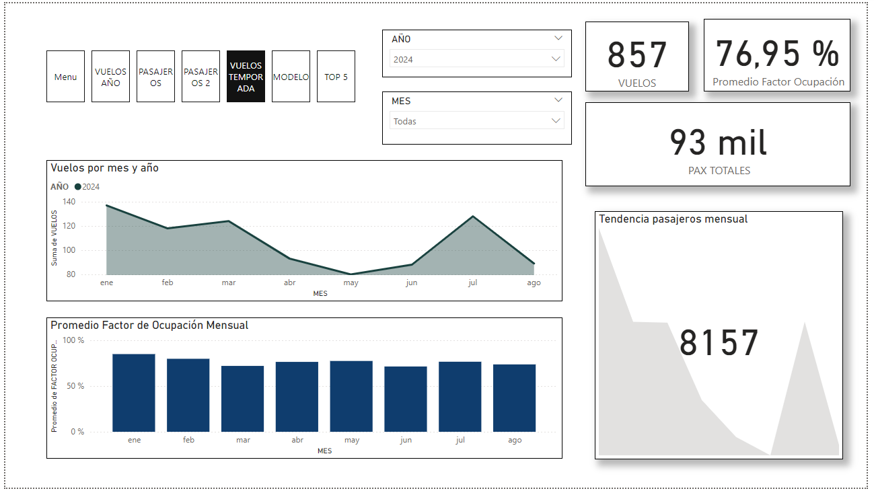

**Descripción**: Esta sección permite analizar la estacionalidad de los vuelos, mostrando la cantidad de vuelos mensuales, el factor de ocupación promedio y el total de pasajeros, lo cual facilita la identificación de patrones y fluctuaciones en la demanda de vuelos a lo largo del año.

**Visualizaciones Incluidas**:

* **Filtros de Año y Mes**: Permiten seleccionar un período específico para ajustar todas las visualizaciones de la sección y analizar variaciones mensuales y anuales en la actividad de vuelos.
* **Tarjetas (Vuelos, Promedio Factor de Ocupación, PAX TOTALES)**:
  + **Vuelos**: Muestra el total de vuelos en el período seleccionado.
  + **Promedio Factor de Ocupación**: Indica el porcentaje promedio de ocupación de los vuelos.
  + **PAX TOTALES**: Total de pasajeros transportados, reflejando el volumen de demanda en cada mes o año.
* **Gráfico de Líneas (Vuelos por mes y año)**:
  + Muestra la variación mensual en el número de vuelos, permitiendo observar picos y caídas en la actividad a lo largo del año seleccionado.
* **Gráfico de Barras (Promedio Factor de Ocupación Mensual)**:
  + Representa el porcentaje promedio de ocupación mensual, proporcionando una comparación de la eficiencia en la ocupación de los vuelos en cada mes.
* **Tarjeta KPI "Tendencia Pasajeros Mensual"**:
  + Muestra el total de pasajeros del último mes reportado y su comparación con el objetivo mensual, ayudando a evaluar si se están alcanzando las metas de ocupación.

**Proceso de Creación**:

* Se crearon segmentadores para Año y Mes, permitiendo filtrar los datos de forma interactiva.
* Las tarjetas de indicadores clave fueron configuradas con medidas DAX para calcular totales y promedios, incluyendo el promedio de ocupación y el total de pasajeros.
* Se utilizó un gráfico de líneas para "Vuelos por mes y año" y un gráfico de barras para el "Promedio Factor de Ocupación Mensual", ambos configurados para mostrar tendencias mensuales.
* La tarjeta KPI de tendencia mensual se configuró con un gráfico de área para destacar el valor actual en comparación con el objetivo mensual.

### 

### 

### 

### 

### 

### **6.6. MODELO**

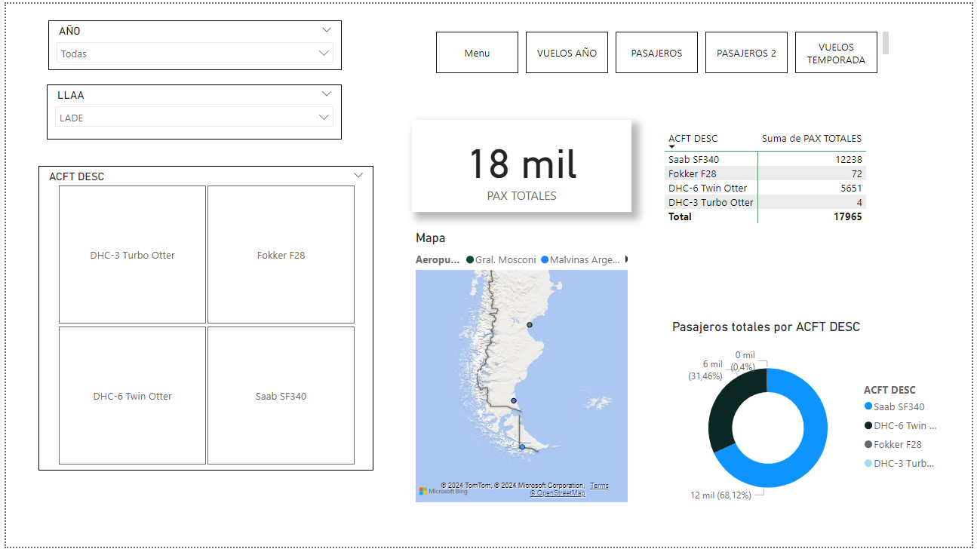

**Descripción**: Esta sección analiza el uso y ocupación de distintos modelos de aeronaves, permitiendo identificar cuáles son los modelos más utilizados en términos de volumen de pasajeros transportados. La información se presenta de forma visual y geográfica para proporcionar un contexto completo sobre la operación de cada modelo.

**Visualizaciones Incluidas**:

* **Filtros de Año y LLAA**:
  + **Año**: Permite seleccionar un año específico, filtrando todos los datos para mostrar únicamente la información de ese período.
  + **LLAA**: Filtra los datos según la aerolínea seleccionada, ofreciendo un análisis detallado por operador.
* **Tarjeta (PAX TOTALES)**:
  + **PAX TOTALES**: Muestra el total de pasajeros transportados por los modelos seleccionados, proporcionando una visión rápida del volumen de pasajeros.
* **Cuadro de Selección "ACFT DESC"**:
  + Muestra cada modelo de aeronave de manera visual, facilitando la selección de modelos específicos para el análisis.
* **Tabla (ACFT DESC - Suma de PAX TOTALES)**:
  + Una tabla que muestra el número total de pasajeros transportados para cada modelo de aeronave, permitiendo una comparación directa entre los distintos modelos.
* **Mapa de Aeropuertos**:
  + Representa geográficamente los aeropuertos donde operan los modelos seleccionados, ofreciendo contexto espacial sobre las ubicaciones de operación.
* **Gráfico de Donut "Pasajeros Totales por ACFT DESC"**:
  + Visualiza el porcentaje de pasajeros transportados por cada modelo de aeronave. Cada sección del gráfico representa un modelo, y su tamaño es proporcional al número de pasajeros.

**Proceso de Creación**:

* Los filtros de Año y LLAA fueron configurados como segmentadores para permitir una personalización detallada de los datos según el período y la aerolínea.
* La tarjeta PAX TOTALES se calculó mediante una medida DAX para sumar todos los pasajeros transportados por los modelos seleccionados.
* Se añadió un cuadro de selección visual para mostrar y seleccionar cada modelo, mejorando la interactividad del análisis.
* La tabla fue configurada para mostrar la suma de pasajeros por modelo, facilitando una comparación rápida de cada aeronave.
* El mapa se configuró para mostrar los aeropuertos relevantes en base a coordenadas, utilizando un mapa interactivo de Bing para una mejor visualización espacial.
* El gráfico de donut fue diseñado para representar la proporción de pasajeros por modelo, destacando visualmente los modelos más utilizados en la operación.

### **6.7. TOP 5**

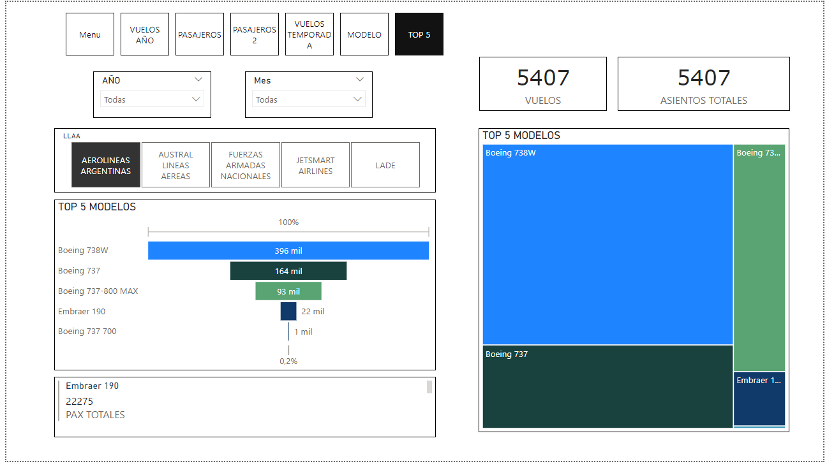

**Descripción**:  
Esta sección presenta los cinco modelos de aeronaves más utilizados en términos de volumen de pasajeros transportados. Ofrece una comparación visual que facilita identificar cuáles modelos son los más populares y con mayor capacidad de ocupación en las operaciones aéreas.

**Visualizaciones Incluidas**:

* **Filtros de Año, Mes y LLAA**:
  + **Año** y **Mes**: Permiten seleccionar un año y mes específico, ajustando las visualizaciones para mostrar solo los datos del período elegido.
  + **LLAA**: Filtra los datos por aerolínea (Aerolineas argentinas, Austral Líneas Aéreas, Fuerzas Armadas Nacionales, entre otras), permitiendo un análisis focalizado en cada línea aérea.
* **Tarjetas (Vuelos y Asientos Totales)**:
  + **Vuelos**: Muestra el número total de vuelos realizados por los cinco modelos principales en el período seleccionado, proporcionando un indicador de actividad.
  + **Asientos Totales**: Indica el total de asientos disponibles en estos modelos, lo cual permite contextualizar la capacidad total en relación con el volumen de pasajeros transportados.
* **Gráfico de Embudo "TOP 5 MODELOS"**:
  + Visualiza los cinco modelos de aeronaves ordenados por el volumen de pasajeros transportados. Cada segmento del embudo representa un modelo, y su tamaño es proporcional al número de pasajeros.
  + Este gráfico permite ver de forma clara cuál es el modelo más utilizado en términos de volumen de pasajeros, destacando visualmente la jerarquía de los cinco principales.
* **Gráfico de Treemap "TOP 5 MODELOS"**:
  + Representa la misma información que el gráfico de embudo en un formato de treemap, donde cada rectángulo representa un modelo de aeronave con su tamaño proporcional al número de pasajeros.
  + Este gráfico permite una comparación visual inmediata entre los modelos, facilitando la identificación de los más y menos utilizados en términos de pasajeros.

**Proceso de Creación**:

* Los filtros de Año, Mes y LLAA fueron añadidos como segmentadores para ajustar el análisis de los datos de acuerdo con el período y aerolínea seleccionados.
* Las tarjetas de indicadores clave fueron calculadas con medidas DAX para mostrar los totales de vuelos y asientos, proporcionando una visión general rápida de la actividad y capacidad.
* El gráfico de embudo fue configurado para ordenar los modelos por volumen de pasajeros, utilizando segmentos proporcionales para destacar el modelo más utilizado.
* El treemap fue configurado para proporcionar una comparación visual clara del volumen de pasajeros en cada modelo, facilitando la interpretación rápida de la popularidad de los modelos en un solo vistazo.

**7. Observaciones Finales y Recomendaciones**

* **Resumen de Resultados**:

**Resumen de Resultados: VUELOS AÑO**

* **Evolución Temporal del Tráfico Aéreo (2018-2024)**:
  + **2018 (Pre-pandemia)**: Se registraron un total de **1522 vuelos** con una cantidad de **150,265 pasajeros**. Las aerolíneas activas fueron **Aerolíneas Argentinas, Austral Líneas Aéreas y LADE**.
  + **2019 (Pre-pandemia)**: Hubo una ligera disminución a **1436 vuelos** y **144,822 pasajeros**. Las aerolíneas se mantuvieron igual con **Aerolíneas Argentinas, Austral y LADE**.
  + **2020 (Impacto de la Pandemia)**: El tráfico aéreo se redujo significativamente a **386 vuelos** y **33,197 pasajeros** debido a las restricciones por COVID-19. Durante este año, **JetSmart** operó temporalmente junto con **Aerolíneas Argentinas, Austral y LADE**, reflejando el efecto de la política de "Cielos Abiertos" en un contexto difícil.
  + **2021 (Recuperación)**: Se observó un repunte a **683 vuelos** con **63,324 pasajeros**, principalmente operados por **Aerolíneas Argentinas y LADE**, marcando un inicio de recuperación tras las restricciones más severas.
  + **2022 (Continuación de la Recuperación)**: Hubo un aumento notable con **1546 vuelos** y **124,204 pasajeros**. Aerolíneas activas: **Aerolíneas Argentinas y LADE**.
  + **2023 (Recuperación Post-pandemia)**: Se registraron **1541 vuelos** y **160,879 pasajeros**, con la incorporación de **Fuerzas Armadas Nacionales** junto a **Aerolíneas Argentinas y LADE**.
  + **2024 (Hasta la fecha)**: Los datos muestran **857 vuelos** y **93,002 pasajeros**, nuevamente con **Aerolíneas Argentinas y LADE** como las únicas aerolíneas activas, manteniendo la recuperación en curso.
* **Aerolíneas en Operación y Cambios en el Mercado**:
  + **Variaciones en Aerolíneas Activas**: La política de "Cielos Abiertos" permitió la operación de JetSmart en 2020, aunque solo de manera temporal. Austral dejó de figurar en la base de datos después de 2020, mientras que Fuerzas Armadas Nacionales aparece únicamente en 2023, expandiendo temporalmente la capacidad operativa.
  + **Aerolíneas Activas en 2024**: Actualmente, las operaciones se reducen a **Aerolíneas Argentinas y LADE**, lo que sugiere una concentración en la oferta de vuelos en aerolíneas de bandera.
* **Distribución Geográfica y Conectividad Nacional**:
  + **Principales Aeropuertos de Conexión**: Las visualizaciones incluyen conexiones desde Río Grande hacia los aeropuertos de **Ezeiza, Gral. Mosconi, Jorge Newbery, Malvinas Argentinas y Norberto Fernández**, lo que destaca los destinos nacionales predominantes y evidencia una cobertura de rutas que ha sido sostenida, aunque afectada en volúmenes, durante los años de la pandemia y en la recuperación posterior.
* **Patrones Observados en la Ocupación y Demanda**:
  + **Fluctuaciones en la Demanda**: La pandemia causó una baja en el número de vuelos y pasajeros en 2020 y 2021, reflejando la falta de demanda y las restricciones gubernamentales. La recuperación fue sostenida a partir de 2022, con un aumento en vuelos y pasajeros, aunque aún no alcanza los niveles previos a la pandemia en términos de diversidad de aerolíneas.
  + **Recuperación Incompleta en 2024**: Aunque el número de vuelos y pasajeros sigue en recuperación, la participación de aerolíneas de bajo costo no ha vuelto a niveles previos debido a la competencia regulada y la salida de JetSmart del mercado tras 2020.

**Resumen de Resultados - PASAJEROS**

### **2018: Año de Alta Ocupación y Crecimiento**

* **Pasajeros Totales**: 150,265, con 148,929 pasajeros pagados, indicando un mercado de alta demanda.
* **Factor de Ocupación**: Se mantiene en un 94.44%, reflejando una excelente gestión de la capacidad en relación con la demanda.
* **Tendencia Mensual**: El flujo de pasajeros es constante, con un ligero aumento en los meses de verano (enero-febrero) y en el último trimestre del año, reflejando las vacaciones y el movimiento turístico.

### **2019: Continuidad en el Crecimiento**

* **Pasajeros Totales**: 144,822, con 143,441 pasajeros pagados, manteniendo cifras estables respecto al año anterior.
* **Factor de Ocupación**: Disminuye a 72.33%, lo que podría indicar una mayor oferta de vuelos o una ligera disminución en la demanda.
* **Tendencia Mensual**: Similar al año anterior, con picos en enero y diciembre. La distribución mensual muestra consistencia en el número de pasajeros, señal de un mercado activo.

### **2020: Impacto de la Pandemia de COVID-19**

* **Pasajeros Totales**: Drástica caída a 33,197 pasajeros, de los cuales 32,925 fueron pagados, reflejando las restricciones de movilidad.
* **Factor de Ocupación**: Baja significativamente a 70.16%.
* **Tendencia Mensual**: Enero y febrero muestran actividad normal, pero a partir de marzo se registra una caída abrupta en la cantidad de pasajeros que se mantiene durante casi todo el año.

### **2021: Primeros Signos de Recuperación**

* **Pasajeros Totales**: 63,324, con 62,764 pasajeros pagados, duplicando casi las cifras de 2020.
* **Factor de Ocupación**: Se mantiene en 72.13%, lo que refleja una lenta recuperación en la demanda.
* **Tendencia Mensual**: Aumentos graduales hacia el final del año, con picos en diciembre. Los primeros meses son aún bajos, evidenciando el impacto continuo de la pandemia.

### **2022: Recuperación Acelerada**

* **Pasajeros Totales**: 124,204, de los cuales 123,241 fueron pagados.
* **Factor de Ocupación**: Disminuye a 67.94%, posiblemente debido a un aumento en la oferta de vuelos en respuesta a la demanda creciente.
* **Tendencia Mensual**: La actividad es constante a lo largo del año, con mayores volúmenes en verano (enero-febrero) y un aumento hacia diciembre. Esto coincide con los programas de estímulo al turismo nacional como PreViaje.

### **2023: Retorno a Cifras de Pre-Pandemia**

* **Pasajeros Totales**: 160,879, superando incluso los niveles de 2018 y 2019, con 158,521 pasajeros pagados.
* **Factor de Ocupación**: Incremento a 77.50%, lo que indica una optimización en la capacidad de los vuelos y un aumento significativo en la demanda.
* **Tendencia Mensual**: Enero y diciembre nuevamente presentan picos, mientras que el flujo se mantiene alto durante todo el año, especialmente en los meses de primavera y verano.

### **2024: Tendencias Iniciales de Estabilidad**

* **Pasajeros Totales**: Hasta el momento, 93,002 pasajeros totales, con 92,088 pagados.
* **Factor de Ocupación**: Se sitúa en 76.95%, lo cual muestra estabilidad en la ocupación.
* **Tendencia Mensual**: Los datos disponibles hasta agosto reflejan una tendencia constante en los meses de verano, con un flujo estable que sugiere una recuperación sostenida en el mercado de pasajeros.

**Hallazgos Clave**

* **Alta Demanda y Ocupación en 2018-2019**:
  + La alta ocupación y el número de pasajeros en 2018 reflejan una utilización óptima de la capacidad y una demanda sólida en el mercado de cabotaje, impulsada en parte por la política de cielos abiertos.
* **Impacto Significativo de la Pandemia en 2020**:
  + El tráfico de pasajeros experimentó una caída drástica en 2020, confirmando el efecto severo de las restricciones de movilidad. El bajo factor de ocupación y la disminución en la cantidad de pasajeros reflejan un mercado en crisis durante la pandemia.
* **Recuperación Lenta pero Sostenida (2021-2023)**:
  + A medida que se levantaron las restricciones, el mercado mostró una recuperación gradual, apoyada por incentivos gubernamentales como PreViaje. En 2023, se alcanzan y superan niveles de pasajeros de los años pre-pandemia, evidenciando una recuperación completa del sector.
* **Ajustes en la Oferta**:
  + La caída en el factor de ocupación en años como 2022 sugiere un ajuste en la oferta de vuelos para adaptarse a la demanda cambiante, optimizando la ocupación en los años posteriores.
* **Estabilidad en la Ocupación para 2024**:
  + La ocupación en 2024 se mantiene en niveles de estabilidad (76.95%), lo que indica que el mercado se ha estabilizado y que la demanda de pasajeros parece haber encontrado un ritmo constante en los vuelos de cabotaje.
* **Recomendaciones para Mejora de Datos**: Propuestas para mejorar la calidad del proceso de ETL y la consistencia de datos.
* **Desafíos y Soluciones**: Liste los problemas encontrados y cómo se resolvieron.

### **Resumen de Resultados: PASAJEROS 2**

1. **2018**
   * **Asientos Totales:** 181,360
   * **Asientos ECY (Clase Económica):** 172,672
   * **Asientos BSN (Clase Business):** 8,688
   * **Tipos de Pasajeros:** INFOAS (1,336), TOB (0), EXENTOS (0), TOC (0)
   * **Variación Mensual de Asientos:** Distribución uniforme a lo largo del año, con un promedio mensual estable.
   * **Variación Mensual de Pasajeros:** Predominan pasajeros INFOAS.
2. **2019**
   * **Asientos Totales:** 195,760
   * **Asientos ECY:** 186,980
   * **Asientos BSN:** 8,780
   * **Tipos de Pasajeros:** INFOAS (1,231), TOB (150), EXENTOS (0), TOC (0)
   * **Variación Mensual de Asientos:** Ligera variación positiva en ciertos meses.
   * **Variación Mensual de Pasajeros:** Incremento en los pasajeros TOB en algunos meses.
3. **2020**
   * **Asientos Totales:** 46,550
   * **Asientos ECY:** 44,646
   * **Asientos BSN:** 1,904
   * **Tipos de Pasajeros:** INFOAS (272), TOB (0), EXENTOS (0), TOC (0)
   * **Impacto de la Pandemia:** Reducción drástica de asientos y pasajeros.
   * **Variación Mensual de Asientos y Pasajeros:** Marcada caída en comparación con años anteriores, limitada a los primeros meses.
4. **2021**
   * **Asientos Totales:** 80,964
   * **Asientos ECY:** 77,380
   * **Asientos BSN:** 3,584
   * **Tipos de Pasajeros:** INFOAS (550), TOB (10), EXENTOS (0), TOC (0)
   * **Recuperación Post-pandemia:** Aumento progresivo de asientos y pasajeros.
   * **Variación Mensual de Pasajeros:** Aumento gradual a lo largo del año.
5. **2022**
   * **Asientos Totales:** 157,159
   * **Asientos ECY:** 150,335
   * **Asientos BSN:** 6,824
   * **Tipos de Pasajeros:** INFOAS (810), TOB (153), EXENTOS (0), TOC (0)
   * **Recuperación Continua:** Incremento significativo en comparación con 2021.
   * **Distribución Mensual de Asientos y Pasajeros:** Aumento uniforme a lo largo del año, con un ligero pico hacia final de año.
6. **2023**
   * **Asientos Totales:** 196,561
   * **Asientos ECY:** 187,541
   * **Asientos BSN:** 9,020
   * **Tipos de Pasajeros:** INFOAS (902), TOB (1,453), EXENTOS (3), TOC (0)
   * **Tendencia de Crecimiento:** Continuación del aumento en asientos y pasajeros.
   * **Variación Mensual de Pasajeros:** TOB muestra un crecimiento notable en comparación con años anteriores.
7. **2024 (Hasta Agosto)**
   * **Asientos Totales:** 115,500
   * **Asientos ECY:** 109,908
   * **Asientos BSN:** 5,592
   * **Tipos de Pasajeros:** INFOAS (465), TOB (449), EXENTOS (0), TOC (0)
   * **Crecimiento Constante:** Similar a la tendencia de 2023, pero con cifras limitadas al primer semestre.
   * **Variación Mensual:** Mayor número de pasajeros en los primeros meses, con una tendencia estable hacia mitad de año.

### **Observaciones y Hallazgos Clave**

* **Impacto de la Pandemia en 2020:** Reducción drástica de asientos y pasajeros, lo que se ve reflejado en un mínimo histórico en la serie de tiempo. La recuperación empieza en 2021, con un crecimiento sostenido hasta 2023.
* **Recuperación Post-pandemia:** Los datos de 2022 y 2023 muestran un incremento progresivo, reflejando un restablecimiento gradual del tráfico aéreo. Aun así, el 2023 alcanza niveles cercanos a los valores pre-pandemia, especialmente en el número de pasajeros TOB e INFOAS.
* **Variabilidad en Tipos de Pasajeros:** INFOAS es consistentemente el grupo más numeroso en todos los años. TOB incrementa notablemente en los últimos años (2022 y 2023), sugiriendo cambios en el comportamiento de los pasajeros o en las rutas ofrecidas.
* **Distribución de Asientos por Clase:** Los asientos ECY son predominantes en toda la serie temporal, con un aumento gradual de asientos BSN a partir de 2022, lo que podría indicar una recuperación en la demanda de clases superiores.

### **Resumen de Resultados VUELOS TEMPORADA (2018-2024)**

1. **2018**:
   * **Vuelos**: 1,522 vuelos registrados.
   * **Promedio Factor de Ocupación**: 94.44%.
   * **Pasajeros Totales**: 150,000 aproximadamente.
   * **Tendencia Pasajeros Mensual**: Relativamente estable a lo largo del año.
2. **2019**:
   * **Vuelos**: 1,436 vuelos.
   * **Promedio Factor de Ocupación**: 72.33%.
   * **Pasajeros Totales**: 145,000 aproximadamente.
   * **Tendencia Pasajeros Mensual**: Fluctuante con picos en los meses de julio y noviembre.
3. **2020** (Impacto de la Pandemia):
   * **Vuelos**: 386 vuelos, notable disminución respecto a años previos.
   * **Promedio Factor de Ocupación**: 70.16%.
   * **Pasajeros Totales**: 33,000 aproximadamente.
   * **Tendencia Pasajeros Mensual**: Gran caída en marzo, con mínimos valores el resto del año.
4. **2021**:
   * **Vuelos**: 683 vuelos, muestra una recuperación tras la pandemia.
   * **Promedio Factor de Ocupación**: 72.13%.
   * **Pasajeros Totales**: 63,000 aproximadamente.
   * **Tendencia Pasajeros Mensual**: Incremento en la segunda mitad del año, coincidiendo con el repunte de la actividad.
5. **2022**:
   * **Vuelos**: 1,546 vuelos, niveles cercanos a prepandemia.
   * **Promedio Factor de Ocupación**: 67.94%.
   * **Pasajeros Totales**: 124,000 aproximadamente.
   * **Tendencia Pasajeros Mensual**: Estabilidad a lo largo del año.
6. **2023**:
   * **Vuelos**: 1,541 vuelos.
   * **Promedio Factor de Ocupación**: 77.50%, alcanzando los niveles más altos de ocupación postpandemia.
   * **Pasajeros Totales**: 161,000 aproximadamente.
   * **Tendencia Pasajeros Mensual**: Incremento continuo en la segunda mitad del año.
7. **2024** (Hasta agosto):
   * **Vuelos**: 857 vuelos registrados hasta agosto.
   * **Promedio Factor de Ocupación**: 76.95%.
   * **Pasajeros Totales**: 93,000 aproximadamente.
   * **Tendencia Pasajeros Mensual**: La tendencia muestra un incremento gradual hasta junio, con disminuciones posteriores.

### **Hallazgos Clave**

1. **Efecto de la Pandemia**:
   * El 2020 mostró una drástica reducción en la cantidad de vuelos y pasajeros, debido a las restricciones de viaje y medidas de salud pública implementadas.
   * A partir de 2021, se observa una recuperación gradual, con un incremento sostenido de vuelos y pasajeros hasta alcanzar niveles similares a los de 2018-2019 en 2022.
2. **Recuperación y Cambio en el Factor de Ocupación**:
   * La ocupación promedio disminuyó significativamente en los años posteriores a la pandemia, especialmente en 2020 y 2021.
   * En 2023, el factor de ocupación muestra una recuperación sólida, lo que sugiere un aumento en la demanda de vuelos, especialmente en vuelos de cabotaje.
3. **Variaciones Estacionales y Comportamiento Anual**:
   * Los datos indican fluctuaciones mensuales constantes, con picos de ocupación y tráfico en ciertos meses que coinciden con temporadas turísticas.
   * La estacionalidad parece mantenerse incluso después de la pandemia, con incrementos de tráfico en los meses de verano y hacia el final del año.
4. **Desempeño de 2024**:
   * Los primeros ocho meses de 2024 muestran una tendencia de ocupación positiva, aunque con una menor cantidad de vuelos y pasajeros respecto al año anterior en el mismo período.
   * Este comportamiento puede estar asociado a factores económicos o cambios en políticas gubernamentales recientes.

### **Resumen de Resultados MODELO**

1. **Pasajeros Totales por Modelo de Avión (2018-2024)**:
   * **Incremento General**: Desde 2018 hasta 2024, el total de pasajeros varía considerablemente, mostrando el impacto de eventos externos como la pandemia. El valor más alto se observa en 2023 con 161 mil pasajeros.
   * **Efecto de la Pandemia**: En 2020, la cantidad de pasajeros cae drásticamente a 33 mil, lo que representa una disminución significativa en comparación con años previos y posteriores.
2. **Modelos de Avión Más Utilizados**:
   * **Boeing 737**: Este modelo es el principal transportador de pasajeros en casi todos los años, indicando su preferencia para rutas de mayor demanda. En años como 2018 y 2023, representa la mayor parte del total de pasajeros.
   * **Embraer 190 y Saab 340**: Estos modelos también son consistentes en varios años, especialmente en rutas con menor demanda. La cantidad de pasajeros transportados por estos aviones es menor, pero su uso es constante.
3. **Diversidad de Modelos**:
   * **Reducción Temporal**: Durante la pandemia en 2020, la diversidad de modelos en uso se reduce notablemente, con solo unos pocos modelos en funcionamiento (como el Boeing 737 y el Embraer 190).
   * **Recuperación y Expansión**: A partir de 2021, se reintroducen más modelos, y en 2023 se observa la mayor diversidad, con modelos adicionales como el Fokker F28 y DHC-6 Twin Otter.
4. **Distribución de Pasajeros por Modelo**:
   * La distribución porcentual de pasajeros transportados por cada modelo de avión muestra una concentración en el Boeing 737 en la mayoría de los años. Por ejemplo, en 2023, el Boeing 737 y sus variantes transportan la mayoría de los pasajeros, con otras aeronaves cubriendo rutas o demandas específicas.

### **Hallazgos Clave**

1. **Adaptación en la Flota por Demanda**: La elección de modelos de avión parece responder estratégicamente a la demanda anual y mensual. En años de menor demanda (como 2020), se utilizan menos modelos y se priorizan aviones de mayor capacidad en rutas principales para maximizar la eficiencia.
2. **Recuperación Post-pandemia**: La recuperación en el número de pasajeros y modelos operativos después de 2020 indica una estrategia gradual para volver a niveles prepandémicos. En 2023, los datos muestran un retorno casi completo a la variedad y volumen de operación prepandémicos, con una ocupación bien distribuida entre los distintos modelos.
3. **Eficiencia Operativa**: El uso continuo de modelos como el Boeing 737 sugiere una optimización de la flota, en la que aviones de mayor capacidad se despliegan en rutas de alta demanda mientras que modelos más pequeños como el Saab 340 y el Embraer 190 se emplean en rutas de menor volumen.
4. **Distribución por Aeronave en 2024**: En 2024, los datos reflejan una ligera reducción en el número de pasajeros y la utilización de ciertos modelos como el DHC-6 y Boeing 737. Esto podría indicar una optimización o ajuste temporal en la flota, posiblemente debido a cambios en la demanda o estrategias operativas.

Aquí está el resumen de resultados y hallazgos basado en las visualizaciones de la pestaña "TOP 5":

### **Resumen de Resultados TOP 5**

1. **Modelo más Utilizado**:
   * A lo largo de los años, el Boeing 738W ha sido el modelo de avión más utilizado, acumulando la mayor cantidad de pasajeros transportados en cada año.
   * Otros modelos destacados incluyen el Boeing 737 y el Embraer 190, aunque estos modelos varían en su posición en el ranking según el año.
2. **Tendencias Anuales**:
   * En 2018, los modelos predominantes fueron el Boeing 737 y el Embraer 190, con el Boeing 738W comenzando a ganar popularidad.
   * Durante la pandemia en 2020, hubo una reducción considerable en el uso de estos modelos debido a la disminución de vuelos, pero el Boeing 738W y el Embraer 190 continuaron como los modelos preferidos.
   * A medida que la industria comenzó a recuperarse en 2021 y 2022, el uso del Boeing 737-800 MAX aumentó, especialmente en rutas de alta demanda.
3. **Comparativa de Modelos**:
   * El Saab SF340 es utilizado en menor proporción y generalmente aparece en el top 5 con una baja participación de pasajeros transportados.
   * En 2024, aunque el número de vuelos disminuyó, el Boeing 738W y el Boeing 737-800 MAX siguen siendo los modelos más utilizados.

### **Hallazgos**

1. **Resiliencia del Boeing 738W**:
   * La consistencia en el uso del Boeing 738W a través de los años demuestra su alta eficiencia y capacidad para cubrir rutas de alta demanda, incluso en periodos de recuperación post-pandemia.
2. **Adaptación del Modelo de Aviones**:
   * La elección de aviones varía según la demanda y las circunstancias del año. Durante los años de pandemia, los modelos con mayor capacidad como el Boeing 738W siguieron operando, lo que sugiere que las aerolíneas optaron por modelos más eficientes en términos de capacidad de pasajeros para maximizar la ocupación en vuelos limitados.
3. **Aumento de la Diversificación en Modelos**:
   * En los últimos años, la inclusión de otros modelos como el Boeing 737-800 MAX en el top 5 indica un intento de diversificación y actualización de la flota en respuesta a la demanda creciente y la necesidad de modelos más eficientes.

#### **Observaciones Finales**

1. **Recuperación Progresiva del Tráfico Aéreo**: Desde 2021, el aeropuerto ha experimentado una recuperación sostenida en el tráfico de pasajeros y vuelos, alcanzando casi los niveles previos a la pandemia en 2023. Esto es indicativo de un repunte en la actividad aeroportuaria y una señal de confianza de los pasajeros en el retorno de los servicios aéreos.
2. **Optimización de la Flota en Rutas Específicas**: Se observa una preferencia continua por modelos de mayor capacidad, como el Boeing 738W, en rutas de alta demanda, mientras que modelos como el Embraer 190 y el Saab 340 se utilizan en rutas de menor volumen. Esta optimización es esencial para mantener la eficiencia operativa y adaptar la oferta a la demanda.
3. **Concentración en Aerolíneas de Bandera**: Con la salida de JetSmart tras su operación en 2020 y la breve presencia de las Fuerzas Armadas Nacionales en 2023, las operaciones en el aeropuerto están actualmente concentradas en Aerolíneas Argentinas y LADE. Esto limita la variedad de opciones para los pasajeros y podría reducir la competitividad en el mercado.
4. **Patrones de Demanda Estacional**: El tráfico aéreo mantiene su carácter estacional, con picos de demanda en verano y hacia fin de año. Esta estacionalidad resalta la necesidad de una planificación operativa estratégica para optimizar la capacidad en estas épocas y mejorar la experiencia del usuario.

#### **Recomendaciones para el Aeropuerto**

1. **Refuerzo Operativo en Temporadas de Alta Demanda**: Incrementar la frecuencia de vuelos y coordinar la asignación de slots en temporadas pico, como verano y fin de año, para maximizar la capacidad del aeropuerto y reducir tiempos de espera. Esto permitirá responder a la demanda estacional y brindar una mejor experiencia a los pasajeros en los períodos de mayor actividad.
2. **Colaboración Estratégica con Aerolíneas para la Asignación de Aeronaves**: Trabajar en conjunto con las aerolíneas para que los modelos de mayor capacidad, como el Boeing 738W, sean asignados a rutas de alta demanda, reservando modelos más pequeños, como el Embraer 190, para rutas menos concurridas. Esto optimizará el uso de la infraestructura y mejorará el factor de ocupación.
3. **Mejora de Servicios en Temporadas de Baja Actividad**: Implementar mejoras en la experiencia del pasajero durante los períodos de menor demanda, como servicios de entretenimiento, áreas de descanso mejoradas y facilidades para trabajar o relajarse. Estas medidas pueden incentivar el uso del aeropuerto durante todo el año, distribuyendo la demanda de forma más uniforme.
4. **Monitoreo Continuo del Factor de Ocupación y Ajuste de Operaciones**: Realizar análisis periódicos del factor de ocupación para ajustar de manera proactiva la oferta de vuelos y la asignación de recursos en función de la demanda real. Esto permitirá mantener una operación eficiente, evitando tanto la congestión como la subutilización.
5. **Fortalecimiento de la Comunicación y Coordinación con Aerolíneas y Usuarios**: Mejorar los canales de comunicación y coordinación con las aerolíneas y pasajeros para facilitar la adaptación rápida a cambios en la demanda o en las regulaciones. Esta comunicación fluida es crucial en un contexto de recuperación y ante posibles variaciones en el comportamiento de los pasajeros.

**8. Otras modificaciones:**

* **Modificaciones durante el desarrollo del Sprint 2:**
* **Cambio de Roles:** Se mantuvieron los roles designados en el SPRINT 1.
* **Utilización de Apis:** Junto con el equipo, decidimos no usar APIs adicionales y, en su lugar, sacarle el máximo provecho a Power BI, que se ajusta perfectamente a las necesidades de nuestro proyecto en ciencia de datos. Al evaluar nuestras opciones, vimos que implementar APIs implicaba dedicar recursos valiosos, como tiempo y esfuerzo, en un proceso con resultados inciertos. Esto nos llevó a priorizar la optimización de nuestro flujo de trabajo en una plataforma que ya tenía lo necesario para cumplir con nuestros objetivos.

Power BI nos permite manejar todo el proceso ETL (extracción, transformación y carga) de forma integrada. Con sus herramientas de conexión y transformación de datos, logramos limpiar, combinar y dar formato a nuestros conjuntos de datos de manera sencilla y sin perder el control en cada paso. Esto no solo facilitó el trabajo, sino que también nos ahorró tiempo y nos permitió enfocarnos en el análisis y la visualización.

Además, Power BI tiene opciones interactivas que nos ayudan a comunicar mejor los datos. Por ejemplo, en nuestro análisis de datos aeroportuarios, pudimos usar sus funciones de mapeo geográfico para visualizar la ubicación de los aeropuertos directamente, sin tener que recurrir a software adicional de sistemas de información geográfica. Así, la información de ubicación quedó integrada en el mismo espacio de trabajo, haciéndola más accesible y visualmente clara.

Para mantener el orden y la colaboración, también estamos usando Cookiecutter para la organización de archivos y Git para el control de versiones, lo que nos asegura una estructura bien organizada y facilita el trabajo en equipo. En resumen, decidimos centrar nuestros recursos en un flujo de trabajo eficiente, práctico y en una sola plataforma, lo cual nos ha permitido avanzar de manera más fluida sin distracciones ni complicaciones innecesarias.

#### **Observaciones Finales**

1. **Recuperación Progresiva del Tráfico Aéreo**: Desde 2021, el aeropuerto ha experimentado una recuperación sostenida en el tráfico de pasajeros y vuelos, alcanzando casi los niveles previos a la pandemia en 2023. Esto es indicativo de un repunte en la actividad aeroportuaria y una señal de confianza de los pasajeros en el retorno de los servicios aéreos.
2. **Optimización de la Flota en Rutas Específicas**: Se observa una preferencia continua por modelos de mayor capacidad, como el Boeing 738W, en rutas de alta demanda, mientras que modelos como el Embraer 190 y el Saab 340 se utilizan en rutas de menor volumen. Esta optimización es esencial para mantener la eficiencia operativa y adaptar la oferta a la demanda.
3. **Concentración en Aerolíneas de Bandera**: Con la salida de JetSmart tras su operación en 2020 y la breve presencia de las Fuerzas Armadas Nacionales en 2023, las operaciones en el aeropuerto están actualmente concentradas en Aerolíneas Argentinas y LADE. Esto limita la variedad de opciones para los pasajeros y podría reducir la competitividad en el mercado.
4. **Patrones de Demanda Estacional**: El tráfico aéreo mantiene su carácter estacional, con picos de demanda en verano y hacia fin de año. Esta estacionalidad resalta la necesidad de una planificación operativa estratégica para optimizar la capacidad en estas épocas y mejorar la experiencia del usuario.

#### **Recomendaciones para el Aeropuerto**

1. **Refuerzo Operativo en Temporadas de Alta Demanda**: Incrementar la frecuencia de vuelos y coordinar la asignación de slots en temporadas pico, como verano y fin de año, para maximizar la capacidad del aeropuerto y reducir tiempos de espera. Esto permitirá responder a la demanda estacional y brindar una mejor experiencia a los pasajeros en los períodos de mayor actividad.
2. **Colaboración Estratégica con Aerolíneas para la Asignación de Aeronaves**: Trabajar en conjunto con las aerolíneas para que los modelos de mayor capacidad, como el Boeing 738W, sean asignados a rutas de alta demanda, reservando modelos más pequeños, como el Embraer 190, para rutas menos concurridas. Esto optimizará el uso de la infraestructura y mejorará el factor de ocupación.
3. **Mejora de Servicios en Temporadas de Baja Actividad**: Implementar mejoras en la experiencia del pasajero durante los períodos de menor demanda, como servicios de entretenimiento, áreas de descanso mejoradas y facilidades para trabajar o relajarse. Estas medidas pueden incentivar el uso del aeropuerto durante todo el año, distribuyendo la demanda de forma más uniforme.
4. **Monitoreo Continuo del Factor de Ocupación y Ajuste de Operaciones**: Realizar análisis periódicos del factor de ocupación para ajustar de manera proactiva la oferta de vuelos y la asignación de recursos en función de la demanda real. Esto permitirá mantener una operación eficiente, evitando tanto la congestión como la subutilización.
5. **Fortalecimiento de la Comunicación y Coordinación con Aerolíneas y Usuarios**: Mejorar los canales de comunicación y coordinación con las aerolíneas y pasajeros para facilitar la adaptación rápida a cambios en la demanda o en las regulaciones. Esta comunicación fluida es crucial en un contexto de recuperación y ante posibles variaciones en el comportamiento de los pasajeros.